ПРАВИТЕЛЬСТВО РОССИЙСКОЙ ФЕДЕРАЦИИ

Федеральное государственное автономное учреждение

высшего профессионального образования

«Национальный исследовательский университет

«Высшая школа экономики»

Факультет Бизнес-информатики

Кафедра моделирования и оптимизации бизнес-процессов

**Выпускная квалификационная работа**

**на тему**

**«Социальный аспект оптимизации бизнес-процессов предприятия»**

Студент группы № 471

А.М. Богаткина

Научный руководитель

доцент кафедры

моделирования и оптимизации бизнес-процессов

кандидат технических наук

В.Г. Чеботарев

Москва 2013

Содержание

Введение 5

Глоссарий 9

Глава 1. Социальный аспект оптимизации бизнес-процессов предприятия и его учет 12

Оптимизация бизнес-процессов и ее социальный аспект 12

Подходы к оптимизации бизнес-процессов 16

Классический подход 19

Субъектно-ориентированный подход 24

Понятие «субъектность» и его место в оптимизации бизнес-процессов предприятия 30

Краткий сравнительный анализ субъектно-ориентированного и классического подходов 33

Глава 2. Практическое применение субъектно-ориентированного подхода в проекте оптимизации бизнес-процесса «Учет трудовых ресурсов» 38

Цели практической работы 38

Инструменты выполнения практической работы 40

Описание компании 43

Цели проекта оптимизации бизнес-процесса «Учет трудовых ресурсов» 45

Описание бизнес-процесса «Учет трудовых ресурсов» AS-IS 46

Участники 46

Описание глобального бизнес-процесса «Управление трудовыми ресурсами» и его составляющих 48

Описание процесса «Организационный менеджмент» 51

Описание процесса «Учет рабочего времени» 53

Описание процесса «Оплата труда» 55

Описание бизнес-процесса «Учет трудовых ресурсов» TO-BE 57

Описание глобального бизнес-процесса «Учет трудовых ресурсами» и его составляющих после оптимизации 58

Описание процесса «Организационный менеджмент» после оптимизации в Metasonic S-BPM Suit 60

Описание процесса «Учет рабочего времени» после оптимизации в Metasonic S-BPM Suit 62

Описание процесса «Оплата труда» после оптимизации в Metasonic S-BPM Suit 64

Результаты всей работы по оптимизации бизнес-процесса «Учет трудовых ресурсов» 67

Результаты применения субъектно-ориентированного подхода в процессе оптимизации бизнес-процесса «Учет трудовых ресурсов» 70

Роль понятия «субъектность» в проекте оптимизации бизнес-процесса «Учет трудовых ресурсов» 74

Глава 3. Анализ полученных результатов и заключение итога исследования 78

Эффективность субъектно-ориентированного подхода и роль субъектности в оптимизации бизнес-процессов предприятия 78

Применение субъектно-ориентированного подхода и его будущее 82

Заключение 86

Литература 90

Приложение 1 92

Приложение 2 93

Приложение 3 94

Приложение 4 95

Приложение 5 97

Приложение 6 99

Приложение 7 102

# Введение

На сегодняшний день экономическая ситуация как в России, так и в мире в целом характеризуется высокой нестабильностью и быстрой изменчивостью, что сказывается на всем: рынках товаров, законодательстве, поведении потребителей, условиях финансирования и многом другом. Все это в первую очередь сказывается на деятельности коммерческих организаций, которые оказываются вынужденными все быстрее адаптироваться, изменяя набор предоставляемых услуг и продуктов, подстраивая свои жизненные циклы и подбирая новые идеи. Такая текучая обстановка в итоге приводит к тому, что предприниматели, готовые к переменам, не успевают инвестировать во все более сложные проекты изменений и разоряются, а консерваторы отстают от требований покупателей и заканчивают тем же. Таким образом, на плаву остается все меньше компаний, и даже опытные «гиганты» тонут, словно под собственный весом – их не спасает ни имя, ни былые заслуги, ни займы. Но в чем же причина, ведь подобные корпорации всегда закладывают нескромные бюджеты под маркетинговые исследования и применяют современных технологии?

Необходимость внедрения новых эффективных бизнес-решений и совершенствование процессов предприятия на сегодняшний день не вызывает вопросов, однако проведение такой оптимизации и, тем более, ее результаты, зависят от большого количества факторов. Очевидно, что среди них находится и социальный аспект, но под влиянием спешки, предубеждений и недоверия между менеджерами и подчиненными его часто недооценивают, а между тем все изменения в рабочем процессе проводятся на самом деле не сторонними специалистами, а применяются на деле непосредственно сотрудниками компании. В таком случае их готовность к приятию всего нового и реакция на внедряемое преломляют эффект модернизации. Иногда они вообще сводят его на нет: ведь довольно трудно с абсолютной точностью предсказать, как повлияет на исполнительность работников новая система, или как отразится на взаимоотношениях перераспределение обязанностей. Таким образом, можно сказать, что социальный аспект оптимизации бизнес-процессов предприятия не только важен, но играет ключевую роль и требует к себе должного внимания и изучения.

Актуальность выбранной мной темы выпускной квалификационной работы обусловлена также тем фактом, что наиболее распространенные сегодня технологии по учету человеческого фактора все меньше подходят современному обществу. Так, нельзя не отметить то, что проекты оптимизации все чаще кончаются провалом: согласно статистике каждое третье такое мероприятие не дает ожидаемых результатов, а каждое четвертое в итоге требует куда больше ресурсов, чем запланировано изначально [8]. Из этого следует, что научный прогресс в сфере организации и ведения дел компании должен не стоять на месте, а стремиться быть на соответствующем развитию лидирующих отраслей уровне.

В ходе принятия решения о сфере исследований я выделила для себя главное направление, а именно объектом в нем оказывается особый подход к учету и использованию социального аспекта оптимизации бизнес-процессов предприятия, а предметом – субъектность, то есть уникальное сочетание реакций, способностей и восприятий человека.

В таком случае целью моей работы становится не что иное, как пристальное изучение эффективности субъектно-ориентированного подхода и доказательство ключевой роли понятия субъектности в нем.

Достижение поставленной цели позволит сделать вывод о значимости социальных факторов в деятельности предприятия и возможностях их учета и использования в проектах оптимизации бизнес-процессов какой-либо организации. В целом это сможет послужить обоснованием для переоценки стандартных политик по развитию бизнеса и сотрудников, выведя компании на следующий уровень эффективности и адаптационного потенциала.

В своей работе я широко использую такие исследовательские методы, как анализ современной литературы, посвященной изучаемым понятиям и феноменам, исследование реального примера оптимизации бизнес-процесс крупной международной компании и моделирование ситуации применения субъектно-ориентированного подхода к данному проекту и оценка полученных результатов, построение наглядных моделей бизнес-процессов с помощью нескольких методологий на основании имеющихся данных.

В процессе написания выпускной квалификационной работы мной был проведен анализ научных трудов, посвященных оптимизации деятельности организации, литературы, описывающей социальные феномены в сфере производства и менеджмента и практики крупных корпораций, а также отчетов, описывающих реальные бизнес-процессы и требования к ним, в частности документации, сопровождавшей проект, в котором я участвовала в рамках практической деятельности.

Теоретическую основу работы составляют труды российских и зарубежных ученых, таких как Гараедаги Дж., Лефевр В.А., Ойхман и Попов, Сенге П. и многих других, а также книги и статьи преподавателей кафедры оптимизации и моделирования бизнес-процессов Национального Исследовательского Университета Высшей Школы экономики Громова А.И., Чеботарева В.Г. и других. Изученная мной литература позволила составить исчерпывающее представление об объекте и предмете моих исследований, расширив взгляд на современное понимание явлений связанных с реструктуризацией процессов в компании и человеческими поведенческими факторами и предоставив необходимые знания о методологии, применявшейся мной в ходе практической деятельности.

Цель ВКР: оценка применимости субъектно-ориентированного подхода для оптимизации бизнес-процессов.

Для достижения цели ВКР необходимо решить следующие задачи:

1. Определить процесс оптимизации бизнес-процессов.
2. Выделить компоненты социальной составляющей деятельности предприятия.
3. Проанализировать существующие подходы к учету социальной составляющей в деятельности предприятия.
4. Определить понятие субъектности.
5. Оценить практическую применимость и эффективности субъектно-ориентированного подхода для оптимизации бизнес-процессов.

Структура моей выпускной квалификационной работы представлена введением, в котором раскрывается актуальность выбранной темы исследования, и тремя главами: в первой теоретическое основание исследования, во второй – практическая часть работы и ее результаты, в третьей – анализ результатов проведенного исследования. определяет степень научной разработки темы,  цель исследования, раскрывает теоретическую и практическую значимость работы. В заключении подводятся итоги по проделанной работе, представляется, насколько успешно были выполнены поставленные задачи и постулируется достигнутый вывод.

# Глоссарий

Сфера оптимизации бизнес-процессов предприятия достаточно широка и включает в себя большое количество терминов, которые должны быть пояснены для полного понимания дальнейшего рассмотрения ее социального аспекта и подходов к нему. Ключевыми терминами, которыми я оперирую в ходе исследования и анализа являются следующие понятия:

**Предприятие** – термин, который в рамках темы данной работы должен быть определен наиболее точно. Принятое для этого понятия классическое определение: «самостоятельный хозяйствующий субъект с правами юридического лица, производящий продукцию, товары, услуги, выполняющий работы, занимающийся различными видами экономической деятельности» [9]. Однако это определение не дает понимания того, чем предприятие или организация является, если взглянуть на него изнутри. Почти все дисциплины рассматривают предприятие как систему, такой же взгляд на предприятие используется субъектно-ориентированным подходом, который будет рассмотрен в ВКР. Итак, предприятия можно определить просто: система бизнес-процессов, направленных на создание продукта или услуги для удовлетворения спроса. Но в таком случае в рамках производственной оптимизации системы трудно оценить и принять к сведению социальную сторону, а, рассматривая организацию только как социальную группу, невозможно эффективно учесть основные предпринимательские цели. Однако Дж. Гараедаги предлагает особый подход к организации: мультиразумная, направленная на достижение определенных целей система, «основанная на пяти принципах: открытости, целеустремленности, многомерности, приобретаемой собственности и поведенческом аспекте, которые вместе составляют интерактивное целое» [1]. На мой взгляд, именно такое определение охватывает основные важнейшие стороны предприятия и его деятельности.

**Бизнес-процесс** – «множество внутренних шагов (видов) деятельности, начинающихся с одного или более входов и заканчивающихся созданием продукции или услуги, необходимой потребителю» [8]. В рамках процессного подхода к деятельности организации следует рассматривать выполнение бизнес-процесса как решение определенных задач, которое ведет к получению определенного результата, обеспечивающего достижение глобальной цели организации. То есть таким результатом является не только создание продукта для пользователя, но так же каких-то услуг или документации, которая необходима для обеспечения функционирования самого предприятия.

**Задача** – «поставленная цель, которую стремятся достигнуть; поручение, задание; вопрос, требующий решения на основании определённых знаний и размышления; проблема» [6].

**Субъект** – широкое понятие, которое используется в огромном количестве значений, однако, в общем, его можно определить как активный участник (компонент) какого-либо взаимодействия. В рамках же моей работы я рассматриваю субъектный подход, который опирается на следующее понимание этого термина: «носитель предметно-практической деятельности, сознания и познания» [4]. Исходя из такого определения, нетрудно догадаться и об общей сущности самого подхода к оптимизации – ориентация на человека или группу как на преобразователь деятельности организации. В это время классический подход не рассматривает работника как субъект, обладающий определенным потенциалом и психическими реакциями, а скорее как инструмент выполнения некоторых задач, который наделен специфическим рядом возможностей и требований для использования.

**Оптимизация** — «определение значений экономических показателей, при которых достигается оптимум, то есть наилучшее состояние системы. Чаще всего оптимуму соответствует достижение наивысшего результата при заданных затратах ресурсов или достижение заданного результата при минимальных ресурсных затратах» [9]. Однако сама оптимальность, как понятие, невозможна без указания ее критериев, а это означает, что оптимизация является приведением системы к состоянию, соответствующему определенным заранее заданным критериям, которые и являются параметрами ее оптимума.

**Рефлексивность** – это свойство субъекта, которое определяет возможность его отношения не только к другим объектам, но и к самому себе. В рамках субъектного подхода, который будет подробно рассматриваться в моей квалификационной работе, термин означает свойство субъекта быть носителем рефлексии, где рефлексия – «форма теоретической деятельности человека, направленная на осмысление своих собственных действий и их законов; или деятельность самопознания, раскрывающая специфику духовного мира человека». [6].

# Глава 1. Социальный аспект оптимизации бизнес-процессов предприятия и его учет

## Оптимизация бизнес-процессов и ее социальный аспект

На сегодняшний день процесс совершенствования вобрал в себя большое количество всевозможных понятий и определений, которые расширяют эту сферу, с каждым годом позволяя трактовать ее все шире. Однако от действительной сути этого понятия довольно трудно отойти, ведь оно обозначает не что иное, как приведение чего-либо к более совершенной форме. Так и с совершенствованием бизнес-процессов предприятия – это комплекс мер по изменению и модернизации деятельности организации для эффективного достижения целей. На сегодняшний день существует достаточно большое количество вариантов проведения таких улучшений, то есть, в общем, оно может быть разделено на несколько типов, отличающихся построением процесса совершенствования, используемыми методами и результатами. Однако на сегодняшний день многие ученые расходятся в своем понимании непосредственно термина оптимизации бизнес-процессов. Так, например, в своей книге «Оптимизация бизнес-процессов» Джэймс Харрингтон приводит несколько подходов к совершенствованию деятельности компании [5], среди которых «методика быстрого анализа, реинжиниринг, бенчмаркинг и перепроектирование процессов. Однако в других источниках [7], [13] понятие совершенствования включает в себя лишь оптимизацию - первый, и реинжинириг – второй типы этой активности. Для того чтобы не углубляться в дальнейшие дискуссии о природе этих терминов далее я привожу определение, обобщенное и выведенное из основной массы изученной мной литературы.

Оптимизацией бизнес-процессов предприятия можно назвать поиск наилучшего сочетания всех последовательностей действий, производимых сотрудниками компании для достижения желаемого результата – получения конечного продукта или услуги – на основании предварительно определенных критериев оптимальности (результативности, скорости получения результата и прочих параметров). Получив такое определение оптимизации, можно говорить непосредственно об ее аспектах. Достаточно очевидно, что такой сложный процесс, включающий в себя глубокий анализ деятельности и целей каждого бизнес-процесса, подразумевает, что в процессе будут затронуты все стороны деятельности организации. Здесь непосредственно изменениям подвергаются не только задачи, выполняемые работниками, но внутренняя политика компании, потребление ресурсов, требования к качеству выполняемой работы и навыкам сотрудников. Так, даже изменение даже одного бизнес-процесса, неважно – управляющего, операционного или поддерживающего, в целом влияет и на другие, так как деятельность компании обычно представляет собой систему взаимосвязанных событий. Несомненно, каждая сфера, которую затрагивают изменения, очень влиятельна и функционально важна, но есть одна, наиболее трудно регулируемая и наиболее сложная – социальная.

Социальный аспект деятельности организации, а, в свою очередь, и оптимизации бизнес-процессов, включает в себя огромный ряд явлений, которые характерны для рабочей деятельности индивида, для его эмоциональных и психических реакций на изменения в окружающей его среде, для его коммуникационных активностей и всех прочих сфер, связанных с активностями человека. Так, процесс совершенствования должен учитывать как ситуацию, сложившуюся на данный момент в социальной группе сотрудников организации и отношение каждого из них к своей работе, коллегам, руководителям и деятельности всей компании, так и то, чего следует добиться в этих сферах и как повлияют на них те или иные изменения. Таким образом, социальный аспект оптимизации бизнес-процессов включает в себя огромный аспект факторов, которые сильно влияют на результат внедряемых изменений и определяются исключительно человеком:

- характер взаимоотношений между коллегами на всех уровнях организационной иерархии и между уровнями,

- отношение работников к исполняемым ими задачам,

- желание работников совершенствовать себя и свой труд,

- желание работников менять свое рабочее окружение или характер взаимоотношений с коллегами,

- желание карьерного роста,

- эффективность работы и исполнительность работников,

- отношение к корпоративным правилам и их исполнение,

- отношение к проводимым в компании изменениям и оптимизации,

- мотивированность сотрудников и способы их мотивации и многое другое.

Такие явления, которые в ходе оптимизации бизнес-процессов необходимо учитывать, чтобы результат всего проекта был близок к желаемому, очень много, и перечисленные мной выше составляют лишь вершину того айсберга влияния каждого человека, имеющего определенную роль в совершенствующейся компании. Их влияние отмечается всеми исследователями и учеными в течение уже достаточно долгого времени, с тех времен, когда после масштабного перехода к промышленной экономике мир стал испытывать первые кризисы. Так, например, еще Анри Файоль утверждал, что мотивация является одной из важнейших составляющих деятельности по управлению персоналом, а процесс оптимизации предполагает и как изменения в управляющих процессах, так и сам по себе является неким управлением деятельностью работников, которое призвано не контролировать ее, а сделать эффективней. Сегодня же роли человека в жизни организации посвящается все больше трудов, в том числе, рассматривающих непосредственно оптимизацию процессов предприятия. Так, например, Гараедаги основывает на ней целую систему – новый взгляд на совершенствование бизнеса. А в книге «Танец перемен» (Сенге П., Клейнер А., Робертс Ш. и др., 2003) авторы очень подробно описывают влияние каждого сотрудника на развитие и прогресс всей компании, дополняя эти заключения выдержками из историй известнейших корпораций и отрывками интервью с топ-менеджерами.

Такая критическая зависимость результатов оптимизации бизнес-процессов предприятия обуславливает необходимость глубокого анализа и учета всех факторов. На сегодняшний день уже принято принимать влияние каждого человека на все возможные сферы, в которых он задействован. Однако одного признания его существования недостаточно, так как осознание факта будет приносить эффект и пользу только в случае его анализа и практического применения выводов. И, как и с любым теоретическим материалом, требующим методологии его применения к реальной жизни, так же и это знание порождает проблему выбора, каким именно образом при внедрении изменений нужно принимать во внимание сотрудников компании и их влияние на процесс. Именно эта проблема на сегодняшний день встает перед множеством компаний, которые пытаются выбраться из ямы однобокого развития или деградации и осознают, что причиной этому – нерациональное использование трудовых ресурсов.

## Подходы к оптимизации бизнес-процессов

В своей квалификационной работе я рассматриваю два подхода к оптимизации бизнес-процессов, которые наиболее актуальны на сегодняшний день [4, 13, 14]. Первый из них – «классический» [4], появившийся достаточно давно и включающий основные традиционные методы учета социальных аспектов. Второй же – субъектно-ориентированный, родившийся на волне последних изменений в бизнес-среде и берущий за основу природные способности человека и естественные особенности мышления и поведения личности в обществе.

Каждый из этих подходов включает разный комплекс мер, который должны привести к тому, что деятельность компании будет максимально эффективной и приемлемой к выполнению для каждого из сотрудников в рамках достижения определенных целей.

Классический подход может быть описан как методический подход, который подразумевает, что система может функционировать слаженно, а процессы, ее составляющие, могут приводить к желаемым результатам только в том случае, если существуют факторы внешнего управления и настройки. Таким образом, учет социальных особенностей организации производится посредством внешнего анализа, который дает возможность составить некое первичное представление о том, как именно должны быть реконструированы бизнес-процессы так, чтобы их участники были довольны и справлялись с возложенными на них обязанностями, а достижение компанией ее целей было бы быстрым и не слишком затратным.

Однако новое время требует новых решений, и целью моей выпускной работы становится анализ эффективности субъектности в рамках оптимизации деятельности предприятия. Именно она ложится в основу субъектно-ориентированного подхода, который рассматривает организацию как систему, способную к самонастройке и приспособлению к постоянно меняющимся условиям благодаря способностям и потенциалу ее сотрудников. Такая методика показывает, как именно можно избежать погрешностей и относительности суждений внешних людей, которые часто становятся препятствием для качественной отладки процессов. В рамках этого подхода учитываются такие социальные явления как рефлексивность поведения, которые не только могут свести к нулю все приложенные усилия к оптимизации, но и, более того, привести к обратным результатам. Учет и ориентация же на разум, восприятие и реакции субъектов, каждый из которых обладает рядом определённых характеристик, позволяет воссоздать «мультиразумную» систему. Такое общество организуется в процессе рефлексивного управления и способно оставаться саморефлексивным, используя самые сложные явления психики, которые либо просто отбрасываются в рамках классического подхода, либо не могут быть правильно зафиксированы и учтены.

Таким образом, не смотря на то, что последний подход кажется неким футуристическим подобием идеальной системы, вечного двигателя, изучив несколько литературных источников, таких как книга П. Сенге [10] и ознакомившись с реальными примерами таких компаний, как Valve, я могу отметить, что в наши дни уже многие компании переходят на принципы рефлексивного управления. Разрабатываются и информационные системы, которые нацелены на выстраивание саморефлексивного общества и во многом отличны от того, к чему мы привыкли сегодня. Невозможно пока утверждать о безусловной успешности этой методики. Однако, современное состояние мировой экономики и огромное количество примеров «увядания» и «смерти» компаний-гигантов, которые держали на своих плечах целые отрасли долгое время, говорит только об одном – настал тот самый момент, когда необходимы новые решения. Именно в этот момент только новое, порой кажущееся непривычным, нереальным и даже неразумным, может позволить выйти из кризиса.

## Классический подход

Говоря о классическом подходе к оптимизации бизнес-процессов, достаточно трудно выделить рамки его применения и исторические границы, так как он подразумевает не какой-то конкретный метод, а общее отношение и принятие роли человека в деятельности предприятия.

Основными принципами классического подхода можно назвать фокус на цели оптимизации и искусственный внешний учет явных имеющих значение социальных факторов при проведении сбора информации о бизнес-процессах и дальнейшем ее применении при построении моделей TO-BE. Такая политика проведения изменений появилась во второй половине 20-ого века, и долгое время считалась слишком сложной. Многие предприниматели и менеджеры не доверяли ей, придерживаясь консервативных взглядов на управление работниками. Это и не удивительно, ведь сам процесс внедрения каких-либо изменений в производство и без того является делом затратным и непростым в проведении. Учет же особенностей взаимоотношений работников, их характеров и уровней образования, моральная подготовка и социальная работа с кадрами для повышения результатов работы лишь добавляли к стоимостям проектов и все равно не гарантировали стопроцентного успеха. Однако, со временем позитивные примеры первопроходцев, сменявшиеся ориентиры политических течений, вновь появлявшиеся доказательства ценности личности, приводимые учеными-социологами и психологами изменили в целом отношение к работникам предприятия. Негативное влияние таких, казалось бы, незначительных факторов, как недостаточная мотивация или ограниченное общение с сотрудниками, действительно стало рассматриваться как проблема на пути к хорошо организованному стабильно развивающемуся бизнесу. Именно тогда менеджеры и специалисты, занимавшиеся оптимизацией производственных процессов, пришли к выводу, что социальный аспект деятельности работников должен учитываться наравне с трудовым.

Обычный проект оптимизации почти всегда можно разделить на пять основных этапов (согласно большинству источников, в т.ч. [8]). На первом из них проводится стратегическое планирование с участием руководителей компании, бизнес-процессы которой будут подвергаться изменениям. Здесь специалисты самой компании или сторонняя экспертиза выявляет основные стратегические цели и связи между показателями оптимизируемого процесса и стратегией. После чего утверждаются цели проекта, формируется организационная структура его участников, специалистами, которые будут проводить основную часть проекта, выбирается методология и инструменты. После приблизительных набросков моделей процессов верхнего уровня и согласования с заказчиками составляется график выполнения этапов проекта и определяется форма сдачи результатов.

Затем специалист (обычно бизнес-аналитик внешней компании или сотрудник компании, где проводится оптимизация), собирающий информацию о бизнес-процессе, который необходимо изменить, опрашивает участвующих в нем экспертов о том, какие задачи они выполняют, какими документами и инструментами пользуются. В ходе этих интервью или анкетирований составляется не только описание самого бизнес-процесса, его проблемы и недостатки, но и приблизительное описание взаимодействий между исполнителями разных задач, устанавливается характер их деятельности и то, как именно они воспринимают. Однако сбор такой информации посторонним человеком обычно делает собранные данными неполными, неточными, а иногда и вовсе неправдивыми. Здесь также играет большую роль человеческий фактор, ведь многие работники не могут или попросту не хотят полностью описать свою деятельность: здесь играет роль и характер, и нежелание указывать на проблемы в своей работе, и предрассудки на счет проектов оптимизации, которые заканчиваются массовыми сокращениями работников. Важную роль также играет и сам способ сбора информации, и человеческий фактор восприятия данных самим специалистом – ведь интерпретация и переработка происходит еще и при его участии, что делает внесение домыслов и предположений в модели AS-IS обычным делом. На основании собранной информации строятся модели выполнения бизнес-процессов «как есть», а для устранения возможных несоответствий между моделями и действительностью используется трудоемкое согласование моделей с экспертами.

Третий этап стандартных проектов оптимизации обычно заключается в разработке концепции «как должно быть» на основании поставленных целей и описания действующих процессов. Однако на основании уже слегка искаженных и далеко неполных описаний AS-IS внешнему специалисту, даже глубоко понимающему цели менеджмента и желания работников, достаточно сложно разработать такое решение, которое устроило бы обе стороны. Часто именно этот этап оказывается самым сложным в ходе оптимизации, так как руководители компании не всегда знают тонкостей непосредственного исполнения задач бизнес-процессов, а бизнес-аналитикам не просто убедить их в правильности того или иного решения.

Четвертый и пятый этапы любого проекта оптимизации заключаются в самом сложном и так же сильно зависящих от человеческих факторов мероприятий как подготовка к внедрению и непосредственно внедрение новых моделей бизнес-процесса: обучение и знакомство сотрудников с новыми правилами работы и инструментами, задачами, внесение изменений в роли участников, сокращение набора задач, внедрение новых информационных систем и технологий, изменение правил и регламентов, и прочие возможные нововведения. Здесь неточно разработанная программа знакомства и обучения работников может спровоцировать неправильное понимание сути проекта и, соответственно, отрицательное восприятие. Ну а если внедряемые изменения не будут решать насущных проблем и соответствовать требованиями работников на местах, то проект обречен на провал. Таким образом, не смотря на то, что классический подход имеет некоторые возможности для учета социального аспекта оптимизации, реакции и особенности коммуникативных связей социальной группы невозможно понять и прогнозировать извне. А такая неточность очень сильно сказывается как на процессе, так и на эффекте проводимой оптимизации.

В целом особенности, характерные для классического подхода, можно разделить на положительные и отрицательные (табл. 1):

Таблица 1

Характерные особенности применения субъектно-ориентированного подхода

|  |  |
| --- | --- |
| **Положительные особенности** | **Отрицательные особенности** |
| Простота управления проектом оптимизации | Невозможность всестороннего описания бизнес-процессов до оптимизации |
| Возможность применения шаблонов оптимизации для схожих бизнес-процессов | Использование ограниченного набора возможностей такого богатого ресурса, как трудовой |
| Фокус на целях оптимизации, поставленных менеджментом, с возможностью учета пожеланий сотрудников | Невозможность получения деталей социальной стороны деятельности участников бизнес-процессов |
| Возможность проведения оптимизации посредством аутсорсинга | Сбор и анализ информации внешними специалистами вносит в описание неточности |
| Возможность внешнего анализа и оценки бизнес-процесса и внедрения нестандартных решений | Дополнительные расходы на каждый случай оптимизации отдельного бизнес-процесса |
| Возможность проведения проекта в короткие сроки | Слабая результативность проектов оптимизации |

На каждом из этапов оптимизации в рамках такого подхода социальный аспект действительно учитывается, а результаты такого анализа - влияют на конечный внедряемый результат. Однако, из-за того, что сбор информации проводится человеком, никогда не участвовавшим в бизнес-процессе, конечная модель AS-IS в любой случае отражает ситуацию такой, как она выглядит для такого человека. Соответственно и разрабатываемые новые модели не могут идеально подходить для внедрения.

Таким образом, выделив основные изъяны такого подхода, можно прийти к заключению, что данная методика учета социального аспекта в ходе оптимизации бизнес-процессов предприятия неэффективна. Кроме того, ее недостаточность и поверхностность доказываются и статистикой успешности проектов оптимизации, каждый третий из которых оказывается безрезультатным, и состоянием современной экономики и корпораций-гигантов, постепенно «умирающих» от неправильно распределенных затрат и дефицита свежих идей. Именно такие обстоятельства и заставили наших современников задумать над тем, как иначе устроить жизнь и прогресс компаний, избавив их от дорогостоящих проектов, которые не могут гарантировать результат, и сделать внедрение изменений в новых экономических и политических постоянно изменяющихся условиях делом естественным и простым.

## Субъектно-ориентированный подход

Субъектно-ориентированный подход к оптимизации бизнес-процессов является не просто специфическим подходом к учету социального аспекта деятельность организации и последствий изменений. Эта методика наоборот берет человеческий фактор не за предмет исследования и анализа, но за отправную точку проектов оптимизации. В таком случае, уже имеющиеся трудовые ресурсы предприятия используются не только в качестве источника силы и знаний, но в качестве составляющих единого организма, который способен самостоятельно изменяться без внешней помощи.

Так, за основу в таком подходе берется не стандартный ход проекта оптимизации (из трех основных этапов), но уже существующие бизнес-процессы и их участники. Так как система коммуникаций и вся палитра социальных явлений в каждой рабочей группе очень широки, то внешний анализ никогда не сможет предоставить желаемого «чистого» описания, которое не искажено помехами интерпретации, пониманием сотрудников того, что их изучают, словно подопытных. Именно поэтому рождается идея дать толчок к оптимизации каждого бизнес-процесса изнутри компании, то есть с помощью исполняющих их людей.

Дж. Гараедаги в своей книге «Системное мышление» [1] широко рассматривает предприятие как единую систему. Ведь, по сути, любая организация действительно является структурой, узлы которой объединены определенными связями на основе некоторых правил, это и есть работники и их рабочее взаимодействие. Ученый в основу своих умозаключений полагает, что системное мышление позволяет избежать необходимости стандартного аналитического подхода, которому учат сегодня каждого: разобрать целое на части, проанализировать и затем вновь собрать. Так, причинное мышление, по словам автора, не позволяет видеть картину ситуации полностью, а лишь выделять достаточно простые, локализованные в пространстве и времени причинно-следственные связи, тогда как в любой системе причина и следствие могут быть сильно разнесены. Так же Гараедаги обращается к такому явлению как хаотичность ([1], гл. 3), которое приводит нас к феномену «нечеткой логики». Она отражает принципы системного мышления и вбирает в себя критические важные аспекты, отсутствующие в обыкновенной логике: время, самоприменение и рекурсию. Исходя из этого, явление рефлексивности, которое определено мной выше, играет огромную роль в понимании функционирования любой системы, а значит каждое ее звено, наделенное такой особенностью, имеет некое особое влияние на общее состояние.

Исходя из этих заключений, применимых к любому предприятию, можно сделать вывод, что система в определенном состоянии может эффективно и быстро перестраиваться самостоятельно. Импульс может исходить из одного узла этой системы или нескольких, но оптимальный баланс может быть достигнут лишь по истечении некого времени, после того, как все измененные связи этих инициирующих точек отработают с другими узлами системы, и те в свою очередь смогут соответственно перенастроить себя и своих отношения. И не смотря на то, что, следуя книге Гараедаги, создавать такую систему, которая будет способна самостоятельно изменяться под влиянием внешних факторов и поддерживать эффективность на достаточном уровне, нужно изначально при организации предприятия, необходимо понимать, что и переход к таковой от уже имеющейся возможен.

Название самого подхода основано на слове «субъект», здесь он обозначает не что иное, как точку, узел системы, а переходя к теме оптимизации бизнес-процессов предприятия – работника. Так, исходя из предпосылок необходимости изменений, достаточно создать благоприятную среду – и каждый участник бизнес-процесса, знающий ситуацию намного лучше внешнего специалиста, сможет объективно оценить, что именно следует оптимизировать и какой результат должен быть достигнут. В случае же, если участников в бизнес-процессе несколько и они взаимодействуют, инициация изменений даже одним работником заставит других подстроиться самостоятельно - происходит поиск взаимоприемлемого решения, валидация изменений всеми участниками. В случае же нарушений в деятельности других сотрудников, которых затронут перемены, они наверняка сигнализируют инициатору о том, что такая оптимизация ведет к ошибкам и не нужна, что заставит их уже совместно прийти к той форме нововведения, которая будет удобна и полезна всем. В случае, когда такая кооперация и свобода для внесения изменений в ход бизнес-процесса в компании существует, учет социального аспекта деятельности каждого при оптимизации происходит естественным способом, так как стандартный проект превращается во внутренний процесс «организма» предприятия.

Сегодня такая идея для прогресса компании на основе ее трудовых ресурсов многим менеджерам и руководителям кажется утопической и нереализуемой. Действительно, «мультиразумную», как ее называет Дж. Гараедаги, систему очень сложно выстроить на базе уже существующей компании, так как это либо требует определенных условий, либо длительного времени. Под необходимыми условиями подразумевается понимание каждого руководящего звена компании сути понятия субъектности, ценности всего потенциала каждого из подчиняющихся ему работников, и рефлексивности, феномену возникновения совокупности реакций на каждое изменение, новую задачу или управленческий импульс. Однако, не смотря на действительную необходимость таких условий, уже сегодня информационных прогресс и технологии дают все больше свободы каждому сотруднику, что постепенно меняет как характер взаимоотношений и работы кадров, так и всей деятельность организации, однако темпы этих изменений в компаниях с четкой иерархией и традиционным подходом к управлению достаточно низки. Это можно объяснить тем, что неотъемлемым фактором построения мультиразумной системы является и корпоративная культура, и техническое оснащение рабочих мест, которые не должны ограничивать работников в интеракциях и стимулировать их к реализации собственных идей и желание обучаться новому. Особенно интересно о правильном позиционировании обучения работников и их эффективной мотивации пишут авторы книги «Танец перемен» [10] – в ней такая способная к саморазвитию система названа не мультиразумной, а самообучающейся. При анализе идейных основ книг Дж. Гараедаги и Питера Сенге я пришла к выводу о том, что в действительности авторы описывают одно и то же явление – предприятие как систему, способную к самостоятельной оптимизации за счет потенциала и знаний своих работников – называя его по-разному. Так, не смотря на сложность организации такого функционирования компании и недоверие предпринимателей, ученые и специалисты-социологи видят будущее частного бизнеса именно за таким системным подходом, в котором главными единицами системы приняты субъекты [4] - субъектно-ориентированным подходом в организации как самих компаний, так и их оптимизации.

Так, субъектно-ориентированный подход можно охарактеризовать следующими особенностями (табл. 2):

Таблица 2

Характерные особенности применения субъектно-ориентированного подхода

|  |  |
| --- | --- |
| **Положительные особенности** | **Отрицательные особенности** |
| Возможность более широкого и разнообразного развития компании | Сложность понимания особенностей подхода менеджерским составом компании |
| Возможность учета бизнес-потребностей и желаний каждого сотрудника одновременно | Необходимость внесения серьезных изменений в политику управления и организационный аппарат для наибольшей эффективности подхода |
| Отсутствие необходимости в аутсорсинге проектов оптимизации | Наибольшая эффективность подхода в рамках всей деятельности предприятия, а не отдельного бизнес-процесса |
| Возможность организовать систему, способную самостоятельно развиваться и изменяться, когда это требуется | Невозможность для менеджера быть абсолютно уверенным в сроках даже начала изменений |
| Реализация всего потенциала трудовых ресурсов предприятия | В случае необходимости полного повторения за кем-либо проекта введения определенной технологии, невозможность гарантировать точно такой же результат (если требуется идентичный) |
| Фокус на высокой эффективности проводимой оптимизации |  |
| Возможность распределения ответственности за успешность бизнеса между всеми сотрудниками компании |  |

Выделенные особенности применения такого подхода в оптимизации деятельности организации дают основание полагать, что именно этот подход наилучшим образом позволяет учитывает деятельностные особенности социального характера и использует их сильные стороны для того, чтобы проводимое совершенствование бизнес-процессов было наиболее эффективным как относительно структуры и способов выполнения задач, так и психологического восприятия вносимых изменений и новых трудовых и информационных потоков. Конечно, и субъектно-ориентированный подход невозможно считать однозначно приемлемым в любой ситуации, так как его использование связано с рядом сложностей. Так, например, такой переход обычно занимает достаточно долгое время, так как для того, чтобы организация перешла к состоянию мультиразумной системы требуются надлежащие условия: налаженное внутриорганизацинное общение, корпоративная политика, которая будет соответствовать и поддерживать ценности субъектно-ориентированного предприятия, понимание важности потенциала и возможностей каждого сотрудниками руководством и самими работниками. Для того, чтобы создать быстро адаптирующуюся и подвижную, но слаженную систему бизнес-процессов, которая сможет производить самообучение и самосовершенствование, необходима большая работа, что делает этот подход менее доступным для компаний, не располагающих достаточными возможностями и ресурсами. Однако такой фундаментальный труд по внедрению такой методики в организацию или хотя бы в какую-либо функциональную ветвь может не только привести к стабильному прогрессу внутри компании, но и в целом изменить ее будущее, сделав быстро реагирующей, а значит конкурентоспособной.

## Понятие «субъектность» и его место в оптимизации бизнес-процессов предприятия

Субъектно-ориентированный подход, как уже было описано выше, предполагает, что социальный аспект в процессе оптимизации какого-либо бизнес-процесса имеет управляющую роль, создает как предпосылки, так и необходимые условия для успешного внедрения наиболее эффективных изменений. Из самого названия этой методологии не сложно понять, что в таком случае главным звеном, отправной точкой всей деятельности предприятия становится субъект – каждый работник организации. Однако благодаря чему это происходит?

На сегодняшний день множеством ученых доказано, что человек – самое сложное и высоко развитое существо на планете: человеческий мозг и по сей день порождает больше загадок, чем ответов. Трудно оспорить особенно необыкновенный потенциал такого скорее религиозного понятия, как душа – дополнительная задача для размышлений и исследований ученых. Все это, сопровождаемое изумительно спроектированным природой совершенным организмом, составляет человека и рождает в нем два начала: физическое и духовное или социальное. Роль этих сторон в жизни человека очень разнообразна и во многих ситуациях важность их не может быть сопоставима, однако человек не может отказаться от своего тела, так же как не может отказаться от разума и эмоций. Именно поэтому любая деятельность человека сопровождает и физической, и социальной активностью, это правило касается как личной жизни, так и работы. Так, не смотря на то, что чаще всего выполнение какой-либо задачи подразумевает аналитическую, физическую и творческую деятельность, оно не может не вызывать и определенных реакция и эмоций. Таким образом, понятие субъекта, уже определенное мной выше, не может исключить из себя всего объема характеристик и функций, каковыми обладает понятие человек. Именно поэтому субъект в рамках какого-либо бизнес-процесса, воспринимаемый только лишь как исполнитель какой-либо отдельной задачи по сигналу – очень блеклое отражение действительности, которое не может передать специфики выполнения какой-либо задачи или всего процесса в целом. Именно поэтому эффективное проведение оптимизации и анализ деятельности оптимизации включают в себя не только учет физической стороны активности каждого работника, но и более тяжело описываемой и более разносторонней – социальной. Так субъектно-ориентированный подход построен как раз на понимании того, что реакции и поведение, мышление человека во время работы больше влияют на деятельность организации, нежели даже физическая активность, ведь не руки или язык управляют головой, а наоборот. Таким образом, под субъектом здесь понимается социальная личность, а под совокупностью ее поведения, характера, опыта, реакций и способностей, потенциала – субъектность, которой обладает каждый человек.

Так, в статье о роли субъектности в бизнес-процессах автор объединяет определения, данные несколькими источниками, и характеризует этот феномен следующим образом: «характеристика человека как субъекта познания, отражающая полноту его актуальных и потенциальных возможностей и степень их реализации не только в настоящем, но и в потенции, в будущем» [4]. Так, субъектность соединяет в себе всю деятельность человека, производимую им на уровне сознания: восприятие выполняемыми им функций и отношение к работе, желание и возможность обучаться, взаимодействие с другими субъектами как личностями. Именно эти активности определяют качество и способ выполнения работы, характер взаимоотношений с сотрудниками, готовность делать свой ежедневный труд более эффективным и легко осуществляемым, способность не только принимать новое и адаптировать себя, свое поведение и деятельность, но и анализировать ситуацию и предлагать варианты ее улучшения. Все вышеперечисленное является непосредственными требованиями к созданию на основе предприятия мультиразумной системы. Таким образом, субъектность является тем, что делает существование субъектно-ориентированного подхода возможным, то, что ложится в основу успешного самостоятельного развития организации.

## Краткий сравнительный анализ субъектно-ориентированного и классического подходов

На сегодняшний день оба описанных мной подхода к оптимизации применяются на практике реальными компаниями, однако в России классический подход пока более популярен, нежели субъектно-ориентированный. Общее недоверие к методике, основывающейся на не точных расчетах и планировании, но на том, что практически не поддается измерению и точному описанию, понятно, однако, не смотря на это, многие западные корпорации уже практикуют внедрение новой методологии. За этим лежит большая аналитическая работа и практические испытания, которые проводились известнейшими специалистами, бизнес-аналитиками, социологами, психологами и поддерживавшими их работу менеджерами. Я же хочу провести анализ двух этих подходов лишь на основании изложенных выше теоретических знаний, чтобы указать, какими именно фактами буду пользоваться, в дальнейшем делая вывод об эффективности субъектно-ориентированного подхода.

Свое сравнение я бы хотела провести по критериям, относящимся к общей теме моей выпускной квалификационной работы, то есть к социальному аспекту оптимизации и эффективности его учета:

- использование социального аспекта для улучшения структуры бизнес-процесса (состава и последовательностей входящих в него задач);

- восприятие результатов оптимизации участниками бизнес-процесса.

Очевидно, что любой проект оптимизации деятельности компании предполагает общий подход – это и изменений самого бизнес-процесса, и документации, его сопровождающей, и внедрение новых технических средств и программных инструментом, обучение персонала их использованию. Однако самое важное, что будет иметь наискорейшее влияние на результат деятельности всей компании – структура улучшаемого процесса, ведь если она будет сокращена, то это может принести дополнительные сокращения в расходах, если заметно модернизирована – возможно, станет потребителем других информационных ресурсов, или вообще выделиться в отдельную ветвь производства. Именно поэтому важно знать, как именно использование социальных факторов поможет ее улучшить.

В классическом подходе новую структуру бизнес-процесса разрабатывают сторонние специалисты, лишь опираясь на пожелания участников и текущую ситуацию. Несомненно, они стараются всячески следовать логике и пытаются воссоздать идеальный процесс, который будет соответствовать требованиям самих работников. Однако большое влияние на их решения оказывает и мнение руководства, которое ограничивает возможности оптимизации бюджетами и строго определяемыми целями каждого проекта. Это не дает бизнес-аналитикам принимать решения, которые будут абсолютно точно совпадать с желаниями опрошенных ими участников процесса. А в случае, если ограничения практически отсутствуют, и разработка новых решений целиком основывается на контакте с работниками, новый бизнес-процесс также может стать неэффективным. Такая ситуация складывается вследствие того, что проект оптимизации одного процесса никогда не охватит мнения всех сотрудников компании, и сторонний учет не поможет предсказать какими долгосрочными эффектами будет охарактеризованы изменения. Даже в случае полного понимания целей для достижения и опрашиваемыми участниками, и внешними специалистами, сразу разработка процесса, который вольется в деятельность компании без проблем, невозможна, а поэтапные проекты оптимизации обычно оказываются очень дорогостоящими.

Субъектно-ориентированный подход же дает возможность для постепенной модернизации бизнес-процесса, которая в каждом временном периоде будет отвечать требованиям как самого участниками, так и его сотрудников, на которых влияют изменения. Именно постепенное преобразование, инициируемое каждым из работников, позволяет достигнуть наилучшей сбалансированной структуры процесса, и сделать это без каких-либо потрясений и социальных волнений в организации. Кроме того, такая оптимизация станет не столь тяжелой финансовой обузой для руководства, которое, увидев первые результаты, будет больше стимулировать сотрудников к получению образования для совершенствования своей деятельности. Вполне возможно, именно на организацию дополнительного образования будут потрачены сэкономленные на отказе от услуг внешних специалистов-аналитиков деньги. И не смотря на то, что процесс оптимизации бизнес-процессов в таком подходе принимает совершенно иной характер – как постоянная составляющая жизни организации – использование социального фактора здесь выступает ключевой компонентой для улучшения структур бизнес-процессов и используется в полной мере.

Что же касается восприятия результатов оптимизации участниками бизнес-процесса, то оно является не только показателем эффективность внесенных изменений, но и влияющим на долгосрочную эффективность проекта фактором. Несомненно, оценка участниками нового бизнес-процесса непосредственно дает понимание того, насколько достигнуты поставленные цели и насколько хорошо были учтены те или иные пожелания при разработке и внедрении модели TO-BE. Частично этот фактор отражает и качество работы бизнес-аналитиков и экспертов по внедрению новых технологий, и внутренний настрой к таким проектам в организации в целом, и еще множество других вопросов, именно поэтому восприятие результатов оптимизации станет весьма показательным при сравнении двух подходов.

Классический подход, подразумевая перенос основной работы по разработке обновленного бизнес-процесса на плечи внешних работников, оставляет за участниками процесса лишь небольшую свободу в определении своих обязанностей при передаче информации бизнес-аналитикам и в выражении своего мнения относительно нововведений. Таким образом, вся работа по преобразованию происходит таким образом, что их участие в ней минимально – в целом о картине всех изменений они узнают лишь на этапе внедрений, производственного тестирования, обучения. И не смотря на то, что классический подход позволяет в некоторой степени учесть и предугадать реакцию и эффект оптимизации, настроить новую модель под основные рабочие и социальные деятельности участников процесса, он не дает возможности им самим непосредственно участвовать в проекте. Известен факт того, что для субъекта всегда наиболее приемлемо то, что сделал именно он, так как сделанное наиболее полно отражает его внутренний мир. Этот закон работает и для оптимизации своей деятельности: внешнее директивное управление такими изменения всегда лишает участников бизнес-процесса уверенности в том, что результат будет ему подходить, эффект от оптимизации будет существенен. Таким образом, восприятие итогов проекта сводится к принудительному заданию «освоить что-либо», «подстроиться под что-либо» - как к новому заданию, спущенному с уровня топ-менеджмента. А такое отношение к результатам проектов оптимизации обычно заканчивается тем, что нововведения либо используются только частично, не показывая весь функционал, либо вообще забываются и бизнес-процесс медленно возвращается к прежней, более привычной модели.

Субъектно-ориентированный подход тем временем делает всех исполнителей задач бизнес-процесса непосредственными участниками оптимизации, привлекая и других сотрудников организации реагировать на происходящие изменения. Кроме того, совершенствование становится привычной часть жизни каждого работника, а это делает восприятие изменений не только более легким, но и органичным, то есть, наоборот, со временем отсутствие какого-либо прогресса воспринимается более негативно. Субъектно-ориентированный подход позволяет каждому работнику самому решить, как будет развиваться его деятельность, что сделает ее более эффективной, позволяет предложить способ реализации изменений, получить комментарии от всех заинтересованных участников деятельности организации. Это во многом перекладывает оптимизацию бизнес-процесса на плечи его участников, а результат такой оптимизации становится более желанным, более выверенным и эффективным и принимается работниками как итог собственных трудов. Нововведения воспринимаются сотрудниками организации с гордостью, становятся для них ценней и значительней, стимулируют их на дальнейшее развитие, желание совершенствовать себя и свою деятельность, что превращает оптимизацию организации привлекательным, интересным и привычным процессом.

Подобное сравнение двух рассматриваемых мной подходов на примере практически любого из факторов оптимизации закончится явным доминированием эффективности субъектно-ориентированного: это можно понять, сравнив поля таблиц 1 и 2, приведенных мной выше в описании методологий. Однако, часто на бумаге теории выглядят блестящими, но на практике оказываются нереализуемыми, или их эффективность сводится к нулю. Именно поэтому для того, чтобы сделать окончательные выводы об эффективности субъектно-ориентированного подхода и его основы – субъектности, практическую часть своего исследования я посвятила их практическому применению к реальному проекту оптимизации. На основании этих результатов будет возможно судить о результативности применения этого подхода и подвести итоги по поставленной цели исследования.

# Глава 2. Практическое применение субъектно-ориентированного подхода в проекте оптимизации бизнес-процесса «Учет трудовых ресурсов»

## Цели практической работы

Моя выпускная квалификационная работа посвящена социальному аспекту оптимизации бизнес-процессов, и так как на сегодняшний день существует два основных подхода, классический и более новаторский – субъектно-ориентированный, целью моей практической работы является демонстрация эффективности применения последнего к отдельному направлению деятельности реальной компании. А в качестве более показательного мерила важности человеческого фактора в реструктуризации и функционировании бизнеса будет принят феномен субъектности, роль которого я также проанализировала на примере представленного ниже практического примера.

В ходе практической работы я стала участником группы, задачей которой было описание текущего состояния бизнес-процесса учета трудовых ресурсов в компании JTI, сбор, согласование и формализация требований к системе, которая будет внедрена для оптимизации деятельности участников процесса. Итогом работы группы в рамках этого проекта оптимизации должен было стать документ-задание на тендер для разработчиков программного обеспечения. Задание, описывающее текущую ситуацию и требования к желаемой системе, станут основой для составления технического задания для компании, которая в результате тендера заключит с JTI контракт на разработку.

Моей задачей в работе группы была проверка разработанных моделей и фактических описаний процессов, анализ и структуризация требований к системе, помощь в составлении задания для тендера. Поэтому в качестве реальной основы для своей практической работы мной были взяты данные о деятельности компании, собранные и структурированные моими коллегами, и описанные в итоговом документе требования сотрудников к внедряемой системе. На основании этих данных я проанализировала требования и, применяя субъектно-ориентированный подход и реализующий его принципы инструмент, разработала модели процессов TO-BE, то есть такими, какими бы они были, если бы система была разработана с учетом всех требований и уже введена в эксплуатацию при ориентации на принципы изучаемого мной подхода. Результат моего эксперимента может быть использован как в качестве приложения к разработанному заданию на тендер для предоставления дополнительной информации и примера результата внедрения новой информационной системы, так и в качестве составляющей плана по внедрению субъектно-ориентированного подхода в бизнес-процессы компании.

## Инструменты выполнения практической работы

Для выполнения практической работы мной было использовано несколько компьютерных приложений для моделирования бизнес-процессов предприятия, в том числе специфический инструмент для применения положений и основ субъектно-ориентированного подхода.

Для создания моделей процессов AS-IS была использована программа Bizagi Business Modeler - бесплатное приложение, доступное для загрузки на сайте разработчика. Bizagi является отличным инструментов моделирования процессов, в которых участвует несколько исполнителей, он дает возможность работать с пулами и красиво воссоздать картину с помощью всего нескольких элементов. Однако другие типы моделей и диаграммы в этом моделере разрабатывать очень неудобно из-за бедности набора элементов, поэтому ее я в своей рабочей деятельности использую исключительно для переключающихся процессов.

Диаграммы же информационных потоков и бизнес-процессов верхнего уровня были созданы при помощи классического инструмента MS Office Visio 2010, которые обладает широкими возможностями для конструирования всевозможных типов моделей. Этот инструмент я использую чаще всего, так как его удобство доказано многочисленными версиями, последняя из которых, наконец, позволяет удовлетворить потребности не только функциональные, но и эстетические.

Наиболее же значимым в моей практической деятельности я бы хотела отметить приложение Metasonic S-BPM Suite, разработанное немецкой компанией Metasonic еще в 2004 году, оно стало для меня настоящим открытием. Эта программа, созданная для разработки моделей процессов, настройки ряда данных и параметров бизнес-правил, немедленной проверки бизнес-логики, заложенной в модели и исполнения разработанного потока задач. Основными особенностями этой системы является реализованный и применяемый к выполнению основных функция приложения субъектно-ориентированный подход. S-BPM Suite позволяет достаточно легко применять достаточно сложную методологию этого подхода, используя соответствующий необходимый инструментарий. Кроме того, этот инструмент создан для максимально быстрой автоматизации и исполнения процессов, в ходе которых достигается желаемая степень управляемости благодаря возможности контроля процессных показателей. Приложение позволяет легко вносить изменения в модель бизнес-процесса, и пускай они не всегда явны и велики, но как уже было сказано выше – очень многие факторы, в особенности социальные, кажутся незначительными, но в итоге во многом определяют конечный результат. Крайне важно также отметить, что Metasonic S-BPM Suite позволяет с высокой точностью измерять эффекты, которые оказывают эти самые мельчайшие изменения, что дает возможность разработки наиболее близкой к идеальной и \или желаемой модели процесса. Система позволяет каждому сотруднику настроить собственную деятельность таким образом, чтобы достигать наилучших результатов, она дает возможность взглянуть на деятельность со стороны и привнести в нее что-то новое для ее совершенствования. Такой подход дает каждому сотруднику инструмент внесения изменений в свои процессы, именно такое понимание и такие свободы подразумевает субъектно-ориентированная методология. Конечно, существует ряд ограничений для использования этого приложения, так, например, специалисты, имеющие богатый опыт работы с системой утверждают, что наибольшего эффекта можно достичь в случаях, когда моделируемые процессы отличаются:

* большим количеством интенсивных коммуникаций между участниками и их слабой структурированностью (собственно, феномен субъективности присущ только человеку, и наиболее ярко его роль заметна именно на фоне активного сотрудничества и делового общения между участниками какой-либо команды);
* высокой частотой изменений и высокими требованиями по скорости внедрений этих изменений (то есть от момента формализации какого-либо нововведения до его практической реализации должно проходить от нескольких часов до нескольких дней – такие требования можно наблюдать, например, в бизнесе, основанном на оказании персональных услуг непосредственно прямому потребителю);
* невысокими затратами для их автоматизации, оптимизации и дальнейшей поддержки.

Однако, конечно же, методология может помочь выстроить, так называемую, мультиразумную систему и в компании более стабильных, не столь реактивно меняющихся и осуществляющих деятельность, не подходящую под выше указанные описания – ведь, возможно, внедрение такого подхода и позволить ее сделать другой, более податливой и готовой к изменениям, что сегодня необходимо любой бизнес-единице. Возможно, в этом случае изменение будет не столь ярким и быстрым, однако, на мой взгляд, главным причиной принятия решения о переходе к субъектно-ориентированной культуре должен стать тот факт, что она позволяет заинтересовать и вовлечь каждого менеджера и сотрудника в управление и планирование корпоративной деятельности. А это не только позволит избежать застоя, но и мотивировать каждую клетку этого корпоративного организма и эффективно использовать уже имеющиеся ресурсы.

## Описание компании

Организация, проекта оптимизации бизнес-процесса которой использовался мной в качестве базы для своего практического эксперимента, представляет собой российское представительство международной компании Japan Tabacco International. Оно включает в себя несколько юридических лиц, одно из которых является непосредственно главным координирующим административным офисом (ЗАО «Дж. Т. И. по маркетингу по продажам»), а другие – производственными фабриками (ЗАО «Лиггетт-Дукат», ООО «Петро», ООО «КРЕС НЕВА», ООО «Дж. Т. И. Елец»).

Компания Japan Tabacco International (JTI) является одним из крупнейших мировых производителей табачной продукции, среди которых ряд наиболее популярных по всему миру марок, представленных практически во всех странах. История компании насчитывает уже более ста лет, но свой офис в России компания JTI открыла только в 1992 году. Не смотря на двух сильнейших конкурентов, которые держат пальму первенства в мире, компания сумела быстро встать на ноги и сегодня является лидером по объему продаж на российском рынке табака, занимая долю до 37%. Так, уверенно и быстро расширяясь и охватывая все регионы, группа юридических лиц JTI росла с годами, осваивая новые населенные пункты и фабрики по производству сырья и конечного продукта.

Головной офис ЗАО «Дж. Т. И. по маркетингу по продажам» находится в Москве и исполняет роль центра, поддерживающего производство и руководящего процессами разработки продукта, рекламы, маркетинговых исследований, бюджетирования и планирования всех сфер деятельности компании JTI на территории России. Также по всей стране расположено более 60 офисов компании, которые отвечают непосредственно за исполнение административных и логистических функций, являясь отделениями ЗАО «Дж. Т. И. по маркетингу по продажам». Фабрики же функционируют как самостоятельные производства, обеспечивающие поставку товара, набор и учет работников фабрик и исполнение локальных бизнес-функций. Однако группа юридических лиц JTI Russia ведет единый учет работников в общей информационной системе, доступ к которой есть у работников отдела кадров в каждом из юридических лиц, а также имеет единый центр по расчету заработной платы сотрудников.

## Цели проекта оптимизации бизнес-процесса «Учет трудовых ресурсов»

На сегодняшний день учет трудовых ресурсов и осуществление расчета оплаты труда в группе компаний производится на основании данных, получаемых из целого ряда небольших информационных систем, которые связаны и осуществляют передачу ограниченного набора данных при помощи специализированных web-интерфейсов. Этот процесс не только не отвечает современному технологическому уровню, который требуется такой масштабной и быстро развивающейся компании, как JTI, но и используемые системы представляют собой уже достаточно устаревшие инструменты, не обеспечивающего должно уровня надежности хранения и эффективности обработки данных. Понимание этих проблем привело к инициализации проекта по оптимизации целого ряда процессов, которые вместе составляют один из глобальных основополагающих бизнес-процессов предприятия «Учет трудовых ресурсов». Было принято решение об устранении всех возможных функциональных проблем и максимальной модернизации выполнения всех задач посредством разработки единой глобальной системы, которая могла бы стать полноценным инструментом для работы на каждом из юридических лиц группы компаний.

Таким образом, целями проекта оптимизации бизнес-процесса «Учет трудовых ресурсов» является внедрение единой для всех российских юридических лиц компании интегрированной информационной системы по управлению персоналом и оплате труда, которая позволит обеспечить эффективное и высокоточное управление кадровыми ресурсами.

## Описание бизнес-процесса «Учет трудовых ресурсов» AS-IS

### Участники

Согласно субъектно-ориентированному подходу наиболее влиятельным и ключевым звеном в деятельности предприятия является человек (субъект) и его потенциал и поведение (субъектность), поэтому роли исполнителя какой-либо задачи или процесса отводится очень большое значение, ведь он напрямую влияет на конечный результат. В рассматриваемом мной бизнес-процессе и проекте его оптимизации участники становятся ядром изменений, одновременно представляя самую сложную составляющую, которая во многом определяет характер требуемого результата оптимизации и процесса его достижения.

Всех участников бизнес-процесса можно разделить на две основные группы:

- работники отдела кадрового учета и работы с персоналом,

- работники расчетного отдела.

Отделы кадрового учета и работы с персоналом имеются на каждой из фабрик, и так как на производство требует достаточно большого количества трудовых ресурсов, а условия труда и требования к качеству продукции определяют достаточно высокий уровень ответственности, то в каждом юридическом лице такой отдел состоит из нескольких человек, чья работа крайне напряженная и требует большого внимания как к людям, так и к документообороту. Так как фабрики расположены в регионах, а компания требует опытных высококвалифицированных специалистов по работе с кадрами, чаще всего этот отдел представлен женщинами среднего возраста и старше, что обуславливает достаточно низкие темпы обучаемости работе с новыми информационными технологиями и неготовность кардинально менять привычный, уже четко сформированный порядок выполнения ими последовательностей задач. Специфика же их образования и деятельности определяет ряд характерных для людей с гуманитарным складом ума качеств: более глубокую эмоциональную чувствительность, готовность к активной коммуникации, умение подробно описывать ситуацию, что стало стимулирующими факторами в работе по сбору информации и пониманию текущего состояния бизнес-процесса.

Расчетный отдел, относящийся с главному административному юридическому лицу ЗАО «Дж. Т. И. по маркетингу по продажам», располагающийся вне фабрик, отвечает за полное финансовое сопровождение трудовых ресурсов, касающееся расчета заработной платы, социальных пособий, компенсаций и выплат на основании таких учетных данных, как отработанное время, позиция и условия труда, командировки, социальный статус и прочих. Для каждого юридического лица (фабрики) организована своя группа финансистов и бухгалтеров, труд которых основан на высокоточной работе с числовой информацией: планировании и вычислении, учете и пересчете ставок, заработных плат, выдаваемых компенсаций и льгот. Специфика работы и расположение отдела в крупном городе определил основной состав групп, представленных в основном молодыми специалистами (и женщинами, и мужчинами) с математическим и экономическим образованием. Работники этого отдела обладают рядом качеств, которые характерны для людей с техническим складом ума: высокой скоростью реагирования на изменения, готовностью использовать новые информационные материалы и системы, способностью логичной и четкой подачи фактов. Эти факторы повлияли на само принятие решения о необходимости оптимизации бизнес-процесса учета трудовых ресурсов, так как инициаторами выступили именно работники расчетного отдела.

Не трудно понять, что основной задачей оптимизации становится в таком случае создание такого бизнес-процесса и такой поддерживающей его информационной системы, которая могла бы удовлетворить очень обширный ряд требований, предъявляемых обеими группами участников этого потока задач. В данном же случае эти требования каждой из сторон имеют разный характер, так, например, сотрудники отделов кадрового учета, привыкшие работать со старыми информационными система, настаивают на сохранении абсолютно всех функций без какой-либо автоматизации и структуры интерфейса, тогда как расчетный отдел более всего нуждается в системе, которая интегрировала бы в себе все данные о сотрудниках для облегчения учета и предоставления возможностей сверки информации, что подразумевает разработку приложения, коренным образом отличающегося от существующей схемы обработки передачи данных из специфических систем и соединяющих их интерфейсов.

### Описание глобального бизнес-процесса «Управление трудовыми ресурсами» и его составляющих

Бизнес-процесс «Учет трудовых ресурсов» включает в себя ряд основополагающих для деятельности каждого юридического лица группы процессов, таких как

* администрирование персонала,
* организационный менеджмент,
* учет рабочего времени,
* управление компенсациями и льготами,
* планирование затрат на персонал,
* оплата труда.

Так как каждый из этих крупных потоков задач является неотъемлемым звеном или как минимум порождает ключевые данные для деятельности работников отделов кадров и работников расчетного отдела, все они были приняты к автоматизации при инициализации проекта. Однако, на мой взгляд, наиболее интересными в качестве эксперимента для применения субъектно-ориентированного подхода, представляют три из них: организационный менеджмент, учет рабочего времени и оплата труда. Именно эти подпроцессы представляются наиболее удовлетворяющими и для применения главного принятого мной к практическому использованию инструмента Metasonic S-BPM Suite.

Каждый из выбранных мной подпроцессов входит в состав бизнес-процесса «Учет трудовых ресурсов» и занимает собственное место в системе проводимых в ходе его исполнения задач. На сегодняшний момент, когда группа юридических лиц использует ряд специфических систем и интерфейсы взаимодействия между ними, схема передачи данных в рамках бизнес-процесса выглядит следующим образом:

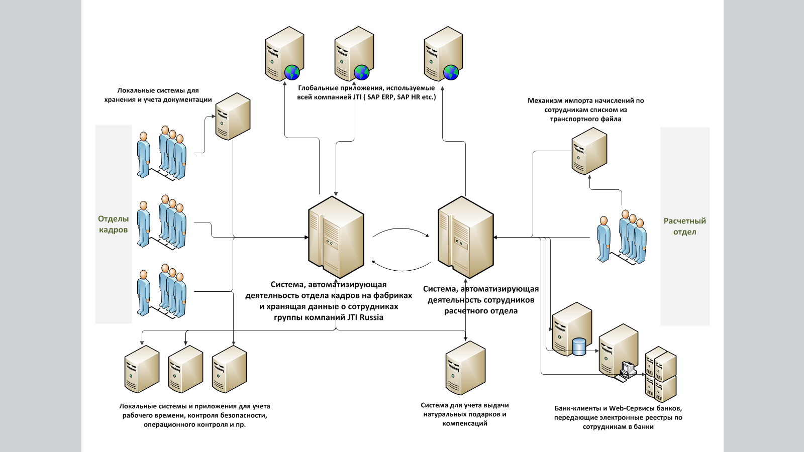

**Рис. 1** Модель информационных поток бизнес-процесса «Учет трудовых ресурсов»

Между тем, сам бизнес-процесс и его составляющие могут быть изображены в рамках процессной методологии следующим образом:

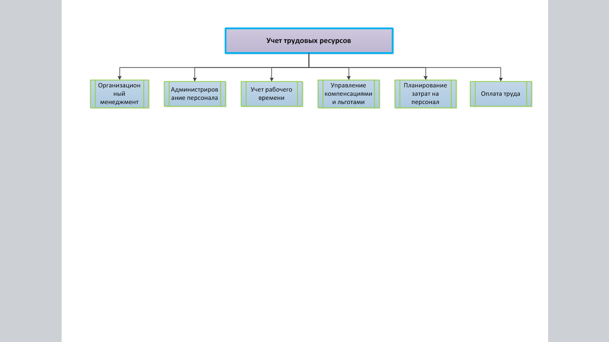

**Рис. 2** Модель бизнес-процесса «Учет трудовых ресурсов» (2-ой уровень)

Каждый из изображенных подпроцессов, составляющий бизнес-процесс учета трудовых ресурсов, представляет собой отдельную область, которая в свою очередь раскладывается на более мелкие процессы, которые, тем не менее, можно функционально разделить, они имеют конкретных исполнителей и состоят из определенной последовательности задач. Таким образом, все структура бизнес-процессов, с которой происходит работа в рамках проекта, делится на 4 уровня: от глобального бизнес-процесса до непосредственно выполняемых одной ролью задач. Их полное описание было собрано моими коллегами, которые проводили подробный анализ деятельности всех участников бизнес-процесса на основании информации, полученной в ходе интервьюирования и имеющихся рабочих регламентов. Далее я представляю детали каждого из выбранных мной для практического эксперимента процессов, сформулировав их описание таким образом, чтобы выделить необходимые и наиболее важные аспекты, которые будут затем применены мной для построения новой оптимизированной модели каждого процесса с применением инструмента Metasonic S-BPM Suite на основании субъектно-ориентированного подхода.

### Описание процесса «Организационный менеджмент»

Процесс ведения организационного менеджмента подразумевает под собой учет и внесение изменений в набор имеющихся позиций, организационные единицы, определение, обоснование и охрану условий труда работников и сопровождающие эту деятельность активности, такие как администрирование необходимых справочников и формирование отчетности. Таким образом, можно утверждать, что организационный менеджмент включает в себя пять процессов, выполняющих на постоянной основе в параллельном режиме: администрирование организационных единиц, администрирование должностей, охрана труда, администрирование справочников, формирование отчетности.

В каждом из перечисленных процессов чаще всего участвует несколько сотрудников отдела кадров, однако процесс администрирования организационных единиц включает в себя и взаимодействие между работниками отдела кадров и работниками расчетного отдела. Такой процесс в рамках достижения поставленной цели моей практической работы является наиболее показательным, поэтому для дальнейшего более подробного описания и оптимизации я выбрала именного его.

Администрирование организационной единицы подразумевает под собой создание, изменение или удаление какой-либо группы позиций, отдела, иерархии – это используется для ведения точной структуры организации, объединения сотрудников и координации данных об имеющихся позициях и занимающих их людях, формировании отчетностей и документации кластерами по отделам.

Процесс инициируется любым сотрудником, имеющие такие полномочия, обычно это линейные руководители или топ-менеджеры, которые собирают параметры к администрированию и высылают электронное сообщение по почте в отдел кадров. Здесь сотрудник выполняет первичную проверку параметров на основании имеющихся данных о существующих отделах (проверка выполняется вручную), в случае существования несоответствий запрашивает у инициатора дополнительную информацию посредством отправления еще одного электронного письма, или, в случае отсутствия ошибок, проводит необходимое администрирование организационной единицы в информационной системе отдела кадров. Затем сотрудник выполняет системные проверки (автоматизировано в системе), в случае, если программа обнаружила ошибки, вносятся корректировки, если нет – отправляет электронное сообщение об изменениях в расчетный отдел и инициатору об успешном проведении администрирования. Сотрудник расчетного отдела, получив уведомление, вносит изменения в реквизиты организационной единицы. На диаграмме Модель процесса «Организационный менеджмент» (Приложение 1) процесса изображен таким, какой он есть на данный момент, с помощью программы Bizagi Process Modeler.

Требования к разрабатываемой системе, которая призвана оптимизировать процесс, следующие:

- организовано единое хранилище для документации и информации о сотрудниках, позициях и организационных единицах, доступ к которому имеется как у отдела кадров, так и у расчетного отдела (с определенными налагаемыми правами доступа для каждой роли);

- организована максимальная автоматизация коммуникаций в рамках процесса для ускорения и упрощения коммуникации;

- организован механизм минимизации человеческого взаимодействия с данными, которое может каким-либо образом их исказить.

### Описание процесса «Учет рабочего времени»

Процессы учета рабочего времени представляют собой составление рабочих графиков и расписаний смен, учет фактически отработанных каждым сотрудником часов и пропусков, фиксацию причин отсутствия и ведение учета больничных листов, сопутствующее формирование разного рода отчетностей. Таким образом, можно сказать, что учет рабочего времени включает в себя пять процессов, выполняющих на постоянной основе в параллельном режиме: планирование рабочего времени, ведение отсутствий (учет больничных листов), учет квартальных и месячных переработок, учет командировок, формирование отчетности.

Придерживаясь политики выбора наиболее интересных в плане социального аспекта (то есть богатых коммуникациями) процессов, которые будет наиболее интересно моделировать в субъектно-ориентированной методологии, далее я рассматриваю процесс учета больничных листов.

Инициация учета представляется собой событие отметки в табеле об отсутствии сотрудника на рабочем месте в положенное время, которое выполняется табельщиком. После этого он выясняет причину отсутствия, и если это болезнь, то он фиксирует это, внося приблизительные даты и тип больничного листа, затем проверяет, не пересекается ли период больничного с предыдущим с помощью локальной системы учета рабочего времени. В случае, если причина отсутствия не может быть определена, в табеле проставляется «неизвестная» причина. После выхода работника с больничного табельщик получает больничный лист и передает его копию в отдел кадров.

Здесь сотрудник отдела кадров вносит в систему своего отдела все параметры больничного листа чтобы учесть, по какой ставке и какое время должно быть оплачено, проверяет, не пересекается ли настоящий период больничного с предыдущими и передает копию больничного листа в расчетный отдел.

Сотрудник расчетного отдела при расчете заработной платы сотрудника за месяц убеждается в правильности учтенного времени больничного на основании полученной копии и, в случае, если данные не корректны, отменяет учет больничного периода в системе, вносит корректировки, затем вновь проводит системную проверку и в итоге принимает больничный период к оплате. Подробная модель процесса приведена на диаграмме Модель процесса «Учет больничных листов» (Приложение 2).

Требования к разрабатываемой системе, которая призвана оптимизировать процесс, следующие:

- организовано единое хранилище данных о больничных периодах с приложенными электронными копиями больничных листов, доступ к которому организован для сотрудника отдела кадров и расчетного отдела, и которое интегрировано с локальной системой учета рабочего времени для установления связи с табельщиком;

- организована возможность распознания текста электронной копии больничного листа с возможностью ввода данных автоматически с предварительной проверкой информации работника отдела кадров;

- организована максимальная автоматизация коммуникаций в рамках процесса для ускорения и упрощения коммуникации;

- организован механизм минимизации человеческого взаимодействия с данными, которое может каким-либо образом их исказить.

### Описание процесса «Оплата труда»

Процесс выполнения оплаты труда подразумевает под собой целый ряд активностей, выполняемых в основном сотрудником расчетного отдела, среди них ключевыми являются организация расчет и проведение финансовых проводок по авансовым и межрасчетным выплатам, предварительный расчет вычетов и начислений для налогообложения, непосредственное перечисление денежных средств и сопутствующее формирование отчетностей. Таким образом, оплату труда можно разделить на семь основных процессов, выполняющих на постоянной основе в параллельном режиме: авансовые выплаты, расчет начислений для налогообложения, межрасчетные выплаты, расчет при увольнении, перечисление денежных средств, формирование финансовых проводок, формирование отчетности.

Так как все перечисленные процессы выполняются внутри расчетного отдела, и только расчет начислений для налогообложений включает в себя коммуникацию с отделом кадров, далее я рассматриваю и моделирую новую версию именно этого процесса.

Процесс начинается со смены статуса документов к оплате на «Готов к оплате», таким образом, в системе расчетного отдела сотрудник, ответственный за расчет начислений для налогообложения, ежедневно просматривает, для каких документов ему нужно начать этот процесс. При выявлении готового документ он проводит дополнительную проверку готовности (полнота данных) и запускает автоматический расчет. В случае если система обнаруживает ошибки, сотрудник устраняет их и запускает расчет повторно. После того, как расчет произведен успешно и начисления в разрезе сотрудников сформированы, работник автоматически формирует протокол расчета с помощью системы и дополнительно проверяет его. Затем он рассчитывается компенсацию для компенсируемых видов дополнительных затрат, после чего вручную формирует отчет в разрезе сотрудников с компенсацией НДФЛ и пересылается электронным письмом в отдел кадров для формирования на его основе приказа на компенсацию НДФЛ и передает его в расчетный отдел для дальнейшей оплаты. Модель описанного процесса приведена мной на диаграмме Модель процесса «Оплата труда» (Приложение 3).

Требования к разрабатываемой системе, которая призвана оптимизировать процесс, следующие:

- сохранить существующий автоматизированный порядок расчета начислений, организованный на текущий момент в системе расчетного отдела;

- организовать единое хранилище документов с возможностью использования ряда формируемой отчетности работниками обоих отделов (с наложенными разграниченными правами доступа для ролей) во избежание лишней пересылки отчетов;

- организована максимальная автоматизация коммуникаций в рамках процесса для ускорения и упрощения коммуникации.

## Описание бизнес-процесса «Учет трудовых ресурсов» TO-BE

В рамках проекта в качестве практической работы я участвовала в сборе, определении, согласовании и техническом описании требований, предъявляемых к системе всеми участниками бизнес-процесса. В результате данного этапа работы был составлен документ, полностью описывающий текущее состояние бизнес-процесса, каждый его подпроцесс и задача, используемые в настоящее время приложения и инструменты для исполнения каждой из задач, и окончательные требования к информационной системе, цель разработки и внедрения которой поставлена в рамках проекта. Мне, как участнику группы бизнес-анализа, удалось узнать и понять, что в настоящей ситуации сотрудники отделов хотели бы изменить свою деятельность с помощью разрабатываемой системы, и после тщательного анализа предъявляемых требований я участвовала в разработке задания на тендер для компании-подрядчика, которая будет разрабатывать соответствующий программный модуль.

В качестве практического эксперимента я решила разработать несколько моделей процессов, требования к преобразованиям которых были представлены, с помощью описанного выше инструмента моделирования Metasonic S-BPM. Субъектно-ориентированный подход в рамках этой задачи помог мне не только сконструировать модель выполнения потока задач с помощью описанной в требованиях системы, но и понять, какими именно дополнительными характеристиками она должна обладать и как изменится деятельность участников бизнес-процесса в связи с ее внедрением. Такие модели были мной предложены коллегам для использования их в качестве дополнительного материала к заданию на тендер, который поможет компании лучше сформулировать непосредственное техническое задание для разработки информационной системы.

### Описание глобального бизнес-процесса «Учет трудовых ресурсами» и его составляющих после оптимизации

Итак, согласно требованиям всех участников бизнес-процесса «Учет трудовых ресурсов» их настоящая деятельность должна оставаться прежней с небольшими изменениями, касающимися лишь оптимизации их деятельности, с повышением эффективности и скорости работы за счет применения новой компьютерной системы. Кроме того, набор документации и характер информации, используемой на данный момент в процессах не должен быть изменен, при этом должна быть обеспечена более высокая консолидированность и безопасность хранения данных, минимизировано количество передач информации посредством web-интерфейсов, что делает процесс медленней, подвергает ее опасности быть перехваченной или поврежденной. Таким образом, информационные потоки в рамках бизнес-процесса и интеракции работников с приложениями должны измениться, образуя приблизительно следующую модель:

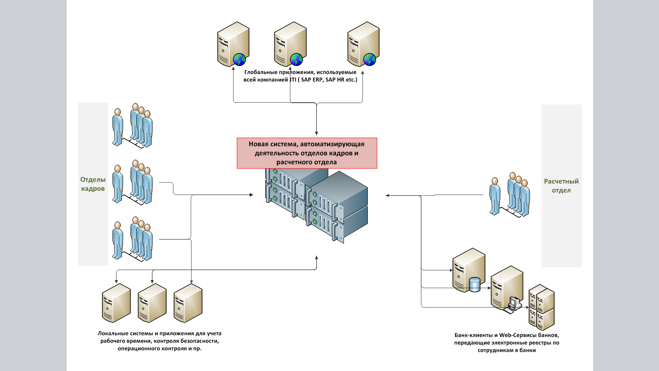

**Рис. 3** Модель информационных потоков бизнес-процесса «Учет трудовых ресурсов»

При этом некоторые преобразования постигнут сначала как подпроцессы (выполнение некоторых задач будет занимать меньше времени, а некоторые из них могут быть автоматизированы и исчезнут из активностей ролей вовсе), после чего, как следствие, можно предположить, что перераспределившиеся между участниками задачи станут причиной некоторых структурных изменений (изменение должностных обязательств, добавление или исчезновение некоторых позиций, и как вытекающие последствия - изменение заработной платы и прочее).

В целом бизнес-процесс «Учет трудовых ресурсов» с помощью Metasonic S-BPM можно изобразить следующим образом:

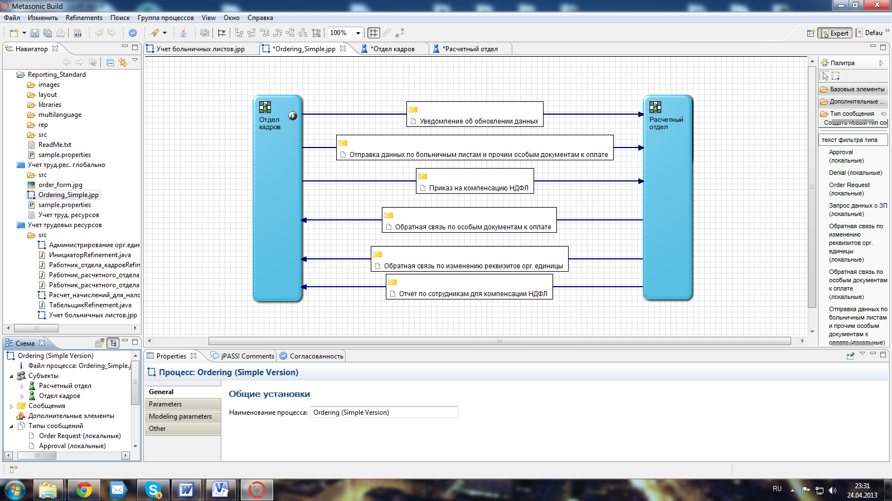

**Рис. 4** Субъектная модель бизнес-процесса «Учет трудовых ресурсов»

В целом после внедрения новой информационной системы он остается прежним, изменения заметны лишь ниже на уровне выполнения задач. В общем же, главными участниками бизнес-процесса по-прежнему остаются изображенные на диаграмме субъектов отдел кадров и расчетный отдел, обменивающиеся целым рядом сообщений, из которых на модели отображены только наиболее значимые.

Деятельность каждого из отделов в рамках субъектно-ориентированной методологии изображена на диаграммах Модель деятельности отдела кадров в рамках бизнес-процесса «Учет трудовых ресурсов» и Модель деятельности расчетного отдела в рамках бизнес-процесса «Учет трудовых ресурсов» (Прилоежние 4).

На данных диаграммах я постаралась изобразить возможность переключения между функциями, так как выполнение процессов второго уровня не выполняется в определенной последовательности, а скорее параллельно и обычно имеет разных исполнителей. Такое количество переходов означает, что на каждом из этапов выполнения какого-либо процесса у сотрудников отделов есть возможность также и переключения между процессами (и, как следствие, задачами), если они являются исполнителями не одного процесса.

Также, чтобы подчеркнуть, что все процессы замкнуты в один бизнес-процесс и их выполнение происходит на постоянной основе, я не стала обозначать конечные состояния.

Далее я привожу разработанные мной модели, с помощью которых можно оценить, как изменится деятельность участников процессов после непосредственного внедрения системы с учетом феномена субъектности каждого из работников сопоставимо с текущей ситуацией, и даю приблизительное описание задач, которые будут выполняться.

### Описание процесса «Организационный менеджмент» после оптимизации в Metasonic S-BPM Suit

Влияние проводимого проекта оптимизации в основном затронет деятельность работников отдела кадров, так как, как можно было заметить ранее, именно выполняемые ими процессы слабо автоматизированы и, как показывает практика, порождают больше всего неточностей и затруднений. Однако в силу особенностей характера деятельности и личных качеств сотрудников отдела необходимо отметить и высокое влияние фактора субъектности на выполняемые ими процессы. Из вышесказанного можно сделать вывод, что в итоге оптимизации достаточно много изменений затронет процесс «Организационный менеджмент», однако все они должны быть проведены ориентировано на субъектность участников для того, чтобы реструктуризация дала позитивный результат. Далее я рассматриваю изменения на примере подпроцесса «Администрирование организационной единицы».

После внедрения информационной системы, общей для отдела кадров и расчетного отдела, и в результате более полного анализа, проведенного с помощью Metasonic S-BPM Suit, подпроцесс «Администрирование организационной единицы» был уточнен: согласно требованиям о сохранении всех функциональных возможностей и автоматизации все задачи были сохранены, однако новая система по требованиям должна позволить делать рассылку уведомлений автоматически. Это подразумевает, что электронное сообщение об ошибках и запрос дополнительной информации у инициатора будет генерироваться автоматически, уведомление работнику расчетного отдела о внесенных изменениях орг.единицы будет отправляться прямо внутри системы, после чего он, поменяв реквизиты, будет также уведомлять внутри системы отдел кадров о том, что их запрос удовлетворен.

В результате этих преобразований налаживается коммуникация между участниками процесса, при этом работнику отдела кадров не требуется самостоятельно придумывать формат письма, переносить ошибки, которые выдала система, или указывать параметры изменений – в процессе этих действий могут быть допущены ошибки, которые влекут за собой недопонимание, а компьютер сможет сделать это быстро и четко.

Таким образом можно при этом представить взаимодействие всех участников процесса на субъектном уровне:

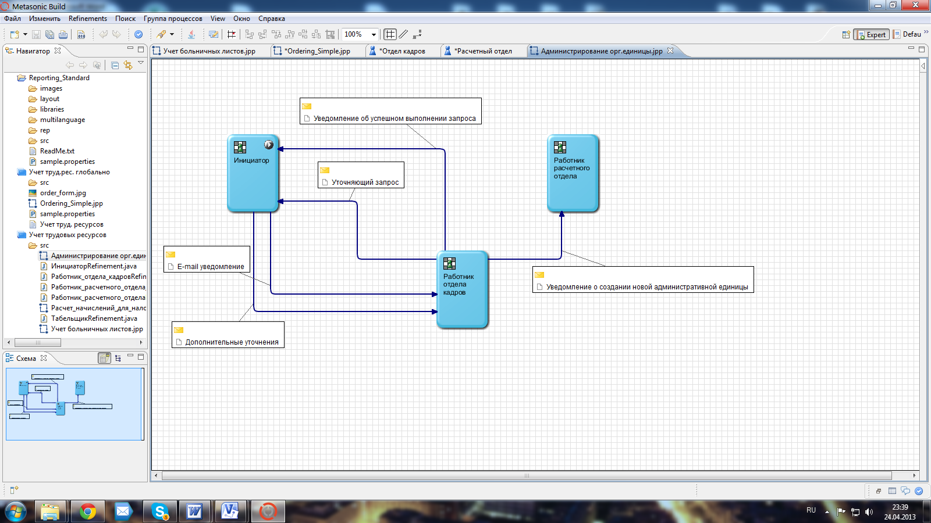

**Рис. 5** Субъектная модель процесса «Администрирование организационной единицы»

И, согласно методологии Metasonic, следующим шагом деятельность каждой роли раскладывается на состояния, связанные переходами, которые, в свою очередь, определены своими событиями или условиями. Это разложение изображено на диаграммах Модель деятельности работника отдела кадров в рамках процесса «Администрирование организационной единицы» и Модель деятельности работника расчетного отдела в рамках процесса «Администрирование организационной единицы» (Приложение 5).

### Описание процесса «Учет рабочего времени» после оптимизации в Metasonic S-BPM Suit

Как уже было упомянуто выше, именно функции отдела кадров на сегодняшний день нуждаются в оптимизации, в основу в силу специфик работы отдела должен лечь субъектно-ориентированный подход к бизнес-деятельности. Поэтому в общем следует отметить, что учет рабочего времени был бы более всего изменен в рамках комплексной оптимизации, далее я привожу пример подпроцесса «Учет больничных листов», модель которого я разработала в ходе своего эксперимента.

После перестройка процесса на субъектно-ориентированную методологию, используемую в Metasonic, и внедрения новой информационной системы учет больничных листов становится куда более совершенным: в ходе выполнения проверок параметров, больничный лист передает не в виде бумажной копий. Табельщик, получив от работника оригинал документа, сканирует его и отправляет в отдел кадров по почте или с помощью локальной системы учета рабочего времени, которая интегрирована с новой системой посредством некого интерфейса. После чего работник отдела кадров с помощью новой системы распознает файл и автоматически создает и заполняет учетную запись больничного листа, при необходимости внося корректировки вручную, прикрепляет электронную копию. После этого проверка учетной записи инициируется автоматически и в случае обнаружения пересечений с другими причинами отсутствий отображает ошибку. Работник отдела кадров определяет причину ошибки и корректирует учетную запись, после чего меняет ее статус на «Готов к оплате», после чего доступ к ней открывается у сотрудников расчетного отдела. В расчетном отделе сотрудники автоматически запускают проверку больничного листа на расчет оплаты, в случае возникновения сомнений в правильности расчета или ошибок, статус больничного листа меняется на «Некорректен», что отправляет его обратно на исправление отделу кадров. В случае, если расчет производится корректно, работник расчетного отдела инициирует оплату больничного листа и меняет его статус на «Закрыт», уведомляя всех тем самым об оплате больничного.

В итоге в ходе оптимизации учет больничных листов меняется кардинальным образом, теперь представляя собой цепочку внесения изменений в электронную запись о больничном листе и одобрения его оплаты, что не требует передачи бумажных копий и сокращает до минимума ненужную и неэффективную в рамках этого процесса переписку по почте и прочее.

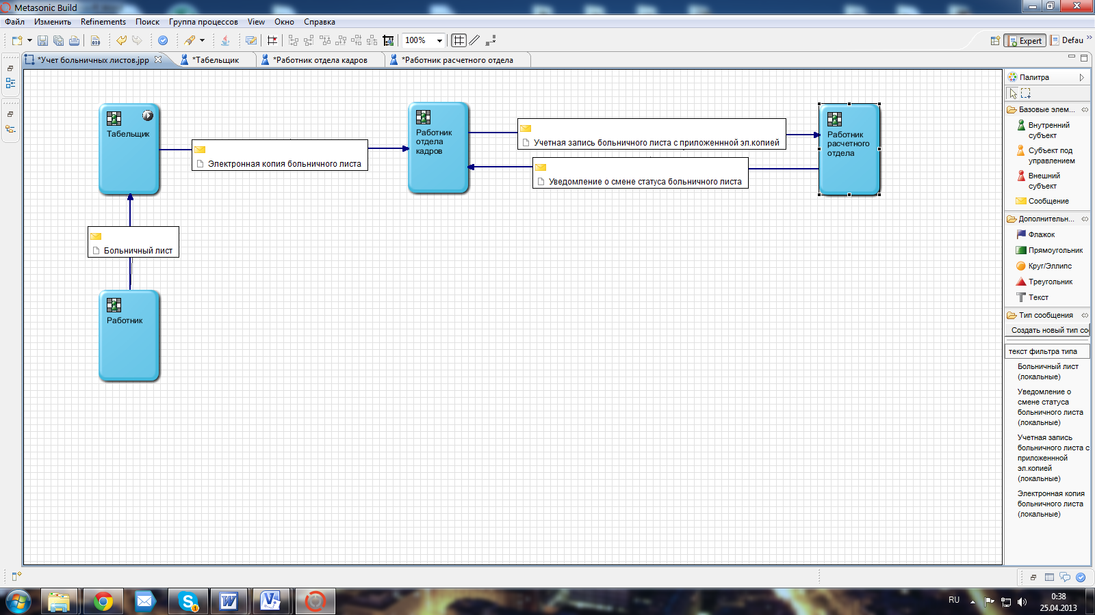

**Рис. 6** Субъектная модель процесса «Учет больничных листов»

Можно сказать, что после проведения оптимизации процесс становится намного быстрее и удобнее для всех трех исполнителей, облегчается путь обработки и учета к компенсации больничного листа, так как для типа такого документа сформирован собственный особый канал учета. Подробные диаграммы состояние участников процесса я изобразила на диаграммах Модель деятельности работника расчетного отдела в рамках процесса «Учет больничных листов», Модель деятельности работника отдела кадров в рамках процесса «Учет больничных листов» и Модель деятельности табельщика в рамках процесса «Учет больничных листов» (Приложение 6).

### Описание процесса «Оплата труда» после оптимизации в Metasonic S-BPM Suit

Процесс «Оплата труда» в текущем состоянии выполняется с помощью системы расчетного отдела и достаточно хорошо автоматизирован, поэтому оптимизация не сильно тронет непосредственно задачи, но сосредоточится на внедрении коммуникационных средств для удобства передачи документации и другой кооперации с отделом кадров. С учетом личных качеств и характера деятельности работников расчетного отдела можно сделать вывод, что их деятельность может быть подвергнута еще более интенсивному внедрению технологий. Однако в рассматриваемом мной в качестве примера подпроцессе «Расчет начислений для налогообложения» это не удовлетворит выдвинутые требования.

После оптимизации расчет начислений для налогообложения изменяется не кардинально по уже упомянутой причине того, что расчетный отдел уже выполняет достаточно хорошо автоматизированные задачи. Однако новая система позволит не формировать отчет о сотрудниках, которым положена компенсация НДФЛ – до этого система делала автоматически, но теперь, когда данные могут быть просто просмотрены в специальной форме и их не нужно отправлять, не нужны отдельные электронные документы. В том же время отдел кадров может просто проверить и утвердить список сотрудников, а приказ, если будет особая необходимость, может быть сформирован системой автоматически (как отделом кадров, так и расчетным отделом). Процесс происходит быстрей, хранение лишних документов не нужно, в системе организован путь утверждения, который позволяет возвращать данные на коррекцию, без лишних электронных писем.

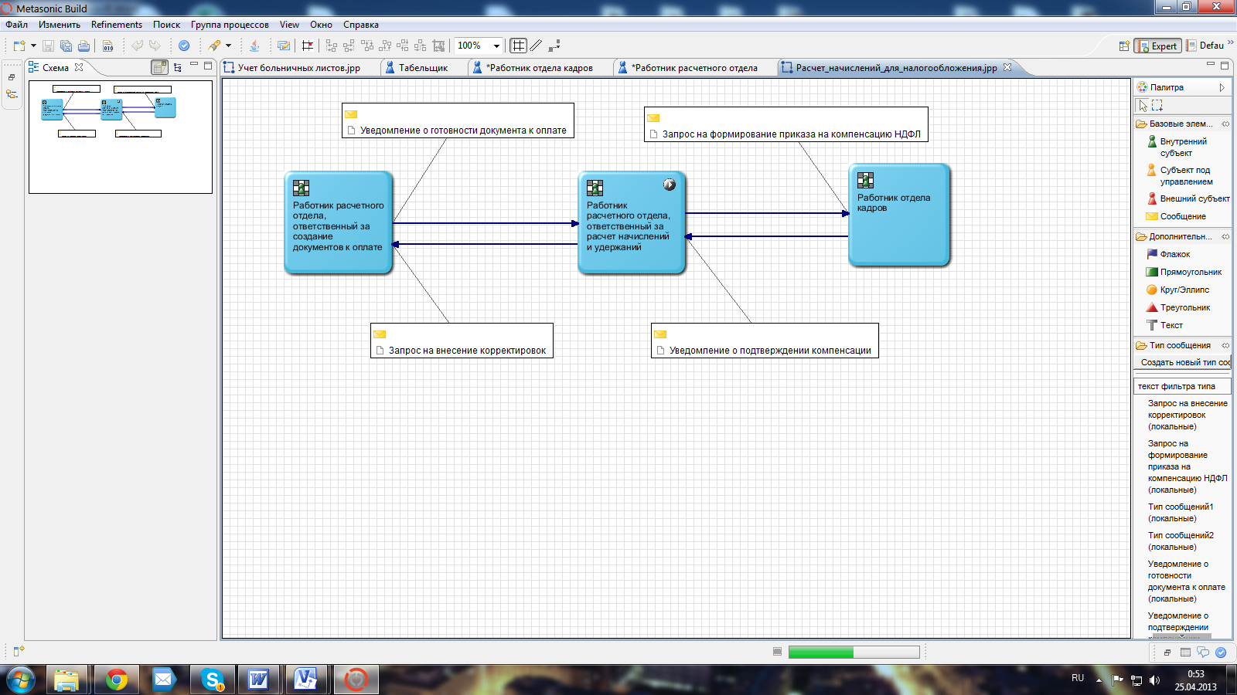

**Рис. 7** Субъектная модель процесса «Расчет начислений для налогообложения»

Более подробное описание состояний участников процесса (разложение нижнего уровня) на диаграммах Модель деятельности работника отдела кадров в рамках процесса «Расчет начислений для налогообложения» и Модель деятельности работника расчетного отдела, ответственного за расчет начислений для налогообложения, в рамках процесса «Расчет начислений для налогообложения» (Приложение 7).

## Результаты всей работы по оптимизации бизнес-процесса «Учет трудовых ресурсов»

В ходе проведенного мной эксперимента по усовершенствованию процесса учета трудовых ресурсов я разработала обновленные модели бизнес-процесса, которые позволили мне сделать выводы о результатах примененных мной к начальному описанию требований и субъектно-ориентированного подхода.

В качестве результатов инструментальной оптимизации были сформированы процессы, оптимизированные мной в соответствии с условием выполнения всех собранных требований к системе, которая должна быть внедрена. На основании моделей можно судить о том, что после ввода в деятельность желаемой системы будут:

- изменены информационные потоки в рамках бизнес-процесса «Учет трудовых ресурсов»: внедрение требуемой системы позволило объединить функционал, требуемый для отдела кадров (сбор и учет данных о сотрудниках, администрирование должностей и организационных единиц, планирование и учет рабочего времени, учет компенсаций и льгот, оформление необходимой сопровождающей документации) и возможности, необходимые расчетному отделу (расчет заработной платы, социальных выплат и компенсаций на основании информации об отработанных часах, ставке, позиции и ее специфик, учет и ведение изменений организационных единиц и позиций, оформление необходимой сопровождающей документации) с помощью унифицированной системы, базирующейся на едином хранилище данных,

- организованы возможности быстрой коммуникации между отделами кадров и расчетным отделом в рамках конкретных вопросов относительно объектов выполняемых задач посредством создания цепочек автоматизированной проверок и одобрений документации,

- автоматизированы переключения задач, то есть система работает в соответствии с выстроенным процессом, делая достижение какого-либо результата единым путем, в рамках которого пользователь не может отклоняться от согласованных действий, всегда точно знает, какие этапы уже пройдены, а по следующим необходимым этапам система «провожает» его сама в зависимости от первоначально инициированной активности.

Результатами такой оптимизации становятся:

- целостность и полнота данных;

- высокая консолидированность данных;

- высокая надежность хранения и получения информации;

- быстрый доступ к любым необходимым данным;

- быстрая и эффективная коммуникация в рамках определенного процесса \ задачи;

- строго определенный порядок одобрения и внесения поправок в документацию и наборы данных;

- строго определенный порядок выполнения той или иной задачи, реализации того или иного процесса;

- ускорение процесса ввода данных и их извлечения в необходимой форме;

- ускорение выполнения всех подпроцессов бизнес-процесса «Учет трудовых ресурсов».

Исходя из выявленных эффектов внедрения желаемой информационной системы и небольших изменений в характере производимой работниками отделов деятельности, которые отражают позитивную тенденцию как для непосредственного самого процесса учета трудовых ресурсов, так и информационной безопасности и стимулирования внедрения современных технологий в бизнес, можно сделать вывод о том, что предложенные мной модели могут стать отображением одного из вариантов развития проекта оптимизации или, по крайней мере, послужить дополнительным материалом для дальнейшей проработки требований и улучшения понимания желаемого результата.

## Результаты применения субъектно-ориентированного подхода в процессе оптимизации бизнес-процесса «Учет трудовых ресурсов»

В ходе проведения моделирования конечно оптимизированного состояния бизнес-процесса учета трудовых ресурсов мной были применены не только основные собранные в ходе исследования требования к системе, но и внедрен субъектно-ориентированный подход, который должен изменить конечную картину вследствие смены ориентиров оптимизации и параметров взаимодействий участников. Этот подход позволил перестроить деятельность в рамках процесса таким образом, что

- изменится характер взаимодействия отдела кадров и расчетного отдела, сотрудники становятся «ближе» друг к другу в рамках выполнения процессов, что очень важно в условиях того, что фабрики расположены отдельно от офиса, что создает у работников впечатление удаленности и сложности кооперации;

- освоение и выполнение какого-либо процесса станет проще за счет строгой регламентированности порядка выполнения задач;

- работа с большими массивами информации станет более простой, а, следовательно, эффективной и интересной;

- изменится восприятие работниками выполняемых ими задач – сбор необходимых данных, одобрение с работниками из другого отдела упрощается за счет регламентированного характера общения (одобрение, комментарии, просьба о внесении дополнительных пояснений), что делает проще коммуникацию между представителями отделов, которые в целом достаточно сильно отличаются в плане мировосприятия, реакций и имеют разные цели;

- повысится уровень умения взаимодействовать с системами обработки крупных массивов данных и компьютером в общем.

Таким образом, результатами внедрения субъектно-ориентированного подхода станут:

- уменьшение напряженности в отношениях между сотрудниками отделов кадров и расчетного отдела, повышение уровня готовности к сотрудничеству в рамках процесса;

- увеличение степени позитивного эмоционального восприятия поставленных в рамках процесса задач, процесса их достижения и работы в целом;

- повышение эффективности выполнения задач в рамках оптимизируемого процесса;

- повышение уровня мотивации к выполнению задач процесса;

- расширение набора умений по работе со специализированными компьютерными система, что явится причиной роста уважения работника с самому себе;

- улучшение понимания социальной ответственности каждого сотрудника им самим;

- осознание значимости роли человека в процессе;

- повышение желания оптимизировать и сделать более эффективной свою деятельность, осознание простоты внедрения изменений в привычный порядок вещей;

- повышение ценности бренда работодателя (рост доверия и уважения сотрудников) как компании, которая активно внедряет современные информационные технологии.

Система Metasonic S-BPM Suit, между тем, позволяет визуализировать такой подход, что помогает адаптироваться к нему и понять его смысл и эффект. Кроме того программа весьма успешно может быть использована сотрудниками для коррекции выполняемых ими задач (никакого произвола: система обладает возможностью запроса одобрения внесенных изменений у руководителя), что может сразу менять и встраивать изменение в общий глобальный бизнес-процесс и деятельность компании в целом. S-BPM может стать и отличным инструментом планирования деятельности для менеджера, если внедрение этой системы на всех уровнях компании невозможно: процесс создания моделей, основанный всего на трех возможных состояниях, помогает очень четко понять, какими именно сигналами обмениваются субъекты во время работы, что позволяет учесть это и сконструировать всю деятельность работника до мелочей, учитывая и перераспределяя между другими задачами время, которое тот, например, находится в состоянии ожидания (состояние принятия сообщения).

Кроме того, Metasonic S-BPM Suit обладает уникальными возможностями в плане настройки переходов между состояниями, это наглядно демонстрирует, на каком основании осуществляется смена состояний на примере окон исполнения процессов. Функция исполнения и предварительной проверки позволяет воспроизвести весь ход деятельности того или иного работника от первого лица, а не просто смоделировать его со стороны. Окна исполнения процессов пошагово демонстрируют выполнение того или иного этапа процесса и позволяют настроить условия переходов от одной задачи к другой, результаты их выполнения и помогают автоматизировать пошаговое исполнение бизнес-процесса, что позволяет избежать неучтенности какой-либо активности участников или забыть про какой-то важный параметр документа или данных, который должен быть обработан. В дополнение я бы хотела отметить, что в системе Metasonic предусмотрена возможность интеграции с любыми другими бизнес-приложениями. И, хотя мне не удалось проверить лично, как работает такое подключение, я уверена, что это может существенно приблизить разрабатываемые модели к реальности, еще более полно проверить их функциональности и в случае прикладного использования в компании крайне эффективно автоматизировать переключение субъекта между используемыми им в работе инструментами.

Из всего выше сказанного я могу сделать вывод, что внедрение субъектно-ориентированного подхода в проект оптимизации и сам процесс учета трудовых ресурсов в компании JTI могло бы существенно повысить продуктивность взаимодействия двух столь разных групп участников и дополнить цели автоматизации в соответствии с интересами работников.

## Роль понятия «субъектность» в проекте оптимизации бизнес-процесса «Учет трудовых ресурсов»

В рамках бизнес-процесса «Учет трудовых ресурсов», как можно было понять из описания выше, субъекты или исполнители ответственны за ключевой пласт работ, а в оптимизации они и более того становятся ядром, вокруг которого строится весь проект. В ходе практики я смогла заметить целый ряд фактов, непосредственно связанных с понятием субъектности, которые отражают ее суть и эффективность не только в рамках рассмотренного проекта, но в целом в компании:

* Компания JTI, являясь японской компанией, первая реагирует на все нововведения, технологии и методологии, разрабатываемые по всему миру. Мне известно, что одними из первых компаний, которые начали активно внедрять субъектно-ориентированный подход, стали некоторый японские корпорации. Именно поэтому я могу предположить, что, так как JTI является выходцем из Японии и сегодня многие руководящие позиции заняты опытными менеджерами из этой страны, и специалисты, занимающие высокие должности и знакомые с позитивным опытом коллег по введению субъектно-ориентированного подхода, нарочно пытаются постепенно внедрить этот взгляд и в своей компании. Могу с уверенностью отметить, что корпоративная культура и политика, пропагандируемая как в иностранных представительствах, так и в JTI Russia, опирается на субъектность, однако у меня не было возможности понять, осмысленно ли, и понимается ли это именно как освоение субъектно-ориентированного подхода, или компания самостоятельно натуральным образом переходит к мультиразумной системе. В любом случае я, будучи работником организации, могу судить о том, что в компании предоставлены все возможности для внесения предложений по оптимизации и модернизации не только рабочей деятельности, но и каждой мелочи в рабочей обстановке, корпоративных традиций и активностей. Так, например, во всех офисах ЗАО «Дж. Т. И. по маркетингу по продажам» в России каждый сотрудник имеет доступ к специальной системе внесения своих предложений, в которой рассматриваются все поступающие идеи независимо от того, какой сферы они касаются. Так, например, это может быть предложение по разработке нового дизайна продукта, организации какого-либо корпоративного мероприятия (обучающего или развлекательного) или даже замене салфеток в уборных комнатах многоразовыми полотенцами. Удивительно, но надлежащее анонсирование этой программы и поощрение работников, внесших предложения, которые были одобрены и применены, сделало систему чрезвычайно популярной, каждый день со всей России поступает около 2 предложений, что в год дает в результате до 500 предложений, из которых в среднем реализуется каждая 12. Помимо такого приложения в компании внедрен еще целый ряд других программных продуктов, которые делают как работу, так и обучение и социальные активности в ее рамках очень интересными, активно расширяя возможности сотрудников.
* В компании ЗАО «Дж. Т. И. по маркетингу по продажам» корпоративная культура подразумевает, что каждый работник может свободно, открыто и удобно общаться с коллегами из всех уголков мира по любым волнующим его вопросам. Такую прекрасную возможность дает не только общая для всей компании JTI корпоративная почта, но и соединенные с ней система отправки мгновенных электронных сообщений (чат) и телефонная линия с выделенными персональными номерами. Такие возможности для всесторонней коммуникации делают работу не только удобной и легко выполнимой, но и расширяют границы сотрудничества, позволяют работать в любое время дня и ночи. Так однажды вечером, когда российская группа поддержки специальной информационной системы уже отсутствовала на рабочем месте, а мне внезапно потребовалась немедленная помощь IT-специалиста с соответствующими правами доступа, я связалась с сотрудником компании из Канады, где в этот момент рабочий день только начинался.

В рамках же проекта оптимизации бизнес-процесса «Учет трудовых ресурсов» феномен субъектности определил целый ряд важных фактов:

* Проект был инициирован благодаря активности именно сотрудников компании, а не искусственно (решением менеджмента или по совету внешних специалистов). Работники расчетного отдела, будучи молодыми амбициозными специалистами, готовыми к использованию самых современных информационных технологий в своей деятельности, пришли к выводу, что их сотрудничество с отделами кадров в других юридических лицах группы компаний JTI Russia может быть более эффективным, и обратились к IT-специалистам, создав запрос на начало масштабного проекта. Идея была рассмотрена топ-менеджментом головного офиса и одобрена.
* Сбор и согласование требований и информации, описывающей настоящее положение, был усложнен из-за ряда фактов:
* отделы кадров и расчетный отдел находятся в разных городах,
* неготовность работников отдела кадров менять устоявшийся порядок вещей с одной стороны и большое желание провести проект оптимизации со стороны расчетного отдела,
* невозможность унификации работы отделов кадров во всех юридических лицах группы компаний из-за несогласия руководителей др.
* В рамках выполнения задач оптимизируемого процесса субъекты имеют очень сильное влияние на результат, соответственно субъектность во многом определяет характер и эффект деятельности, в особенности функций отдела кадров. Это послужило причиной возникновения некоторой неравномерности внесения изменений в процессы, то есть деятельность расчетного отдела подверглась меньшим изменениям, чем работа отдела кадров, тогда как последние хотели свести перемены к минимуму.

Таким образом, в общем и целом можно сказать, что феномен субъектности сыграл критическую роль как в реально пройденных этапах проекта, так и в моей экспериментальной деятельности в ходе практики. Описанный мной проект в итоге оказывается одним из ярчайших примеров того, как это явление влияние на ход оптимизации бизнес-процессов и демонстрирует, какую большую роль оно играет в жизни всей компании.

# Глава 3. Анализ полученных результатов и заключение итога исследования

## Эффективность субъектно-ориентированного подхода и роль субъектности в оптимизации бизнес-процессов предприятия

В части 1 своего исследования в ходе краткого сравнительного анализа я пришла к выводу о высокой эффективности субъектно-ориентированного подхода как в сфере учета социального аспекта деятельности работников, так и в оптимизации предприятия в целом. В ходе теоретической части своего исследования я пришла к выводу о том, что такой подход, позволяющий

- сделать оптимизацию одним из постоянных процессов деятельности организации

- сделать оптимизацию простой для восприятия участников модернизируемого процесса

- сделать результаты оптимизации наиболее приемлемыми для всех работников компании

- создать в компании обстановку, стимулирующую самообучение работников и их желание к улучшению как результатов деятельности, так и самой ее структуры

- сделать результаты оптимизации предметом гордости каждого сотрудника и укрепить корпоративный дух и др.

Современные источники информации дают возможность сравнить классический и субъектно-ориентированный подходы как две различных методологии учета и восприятия важности влияния социального аспекта на деятельность организации. В процессе теоретического исследования я пришла к выводу о том, что более современный, ориентированный на субъектность и потенциал сотрудников метод можно назвать более эффективным, особенно в сфере оптимизации бизнес-процессов какой-либо организации. На основании изученной мной литературы и информации о результатах применения двух методологий можно заключить, что современная экономическая ситуация, требующая постоянной подстройки предпринимательства под быстро изменяющиеся условия, требует смены ориентиров, которую я попыталась продемонстрировать, показав преимущества субъектно-ориентированного подхода.

Однако теоретическое изучение и сравнение не может дать полноценной основы для выводов о том, насколько эффективен субъектно-ориентированный подход к социальному аспекту бизнеса при оптимизации бизнес-процессов. В ходе же своей практической работы я смогла ознакомиться с тем, каким образом этот метод может быть применен в ходе реального проекта оптимизации крупной компании национального масштаба. Субъектно-ориентированный подход показал, что, не смотря на то, что его применение требует большой подготовки и серьезных изменений в организационной культуре и внутренней информационной структуре, он действительно эффективен при построении точно соответствующего требованиям моделей бизнес-процесса. С помощью специальных программных инструментов, среди которых основную философию субъектно-ориентированного подхода несет Metasonic S-BPM Suite, мне удалось проследить, как именно со стороны анализа может выглядеть процесс, ориентированный на его исполнителей. Так, влияние субъектно-ориентированного подхода, которое возникает в ходе перехода к принятию субъектности индивида в качестве главной составляющей бизнес-деятельности, меняет в целом восприятие процесса совершенствования в организации. Анализ текущей ситуации, составление требований к необходимым изменениям и представление оптимального конечного состояния сильно меняются по причине того, что бизнес-процесс перестает восприниматься только как последовательность задач, а скорее как последовательность состояний исполнителей. Это позволяет увидеть, как взаимосвязаны именно состояния сотрудников и, как следствие, их возможности, психологические состояния, реакции на поступающие извне импульсы, которые «переключаются» всякий раз в зависимости от выполненной задачи. В итоге понимание и задачи реструктуризации процесса меняются: под оптимизацией понимается уже не сокращение количества или упрощение задач процесса, а сведение к минимуму и упрощение переключений состояний человека, которые занимают достаточно большую часть используемых в работе ресурсов (времени, человеческих возможностей и сил, используемых информационных ресурсов).

Так, узнав о роли человека в процессе такой оптимизации, приходит полное понимание феномена субъектности и его места в самом подходе. Так, это понятие в рамках субъектно-ориентированного подхода играет основополагающую роль в качестве явления, на которое следует ориентироваться и полагаться не только при оптимизации какого-либо процесса, но и вообще, в ходе ведения бизнеса в целом. Субъектность, подразумевая под собой «характеристику субъекта (как носителя деятельности, сознания, познания и рефлексии), отражающую полноту его актуальных и потенциальных возможностей и степень их реализации в настоящем и будущем» [4], вбирает в себя все направления возможного развития бизнеса, всю палитру досягаемых перспектив. Это обусловлено тем, что каждый из работников, свободный реализовывать свои идеи и использовать свой талант на благо себе и компании, может менять не только ход и тонкости выполнения собственных задач, но может оценить свою эффективность, разработать новое решение не только для себя, но для своего или сотрудничающего отдела. Такая свобода отражается не только на сотрудниках и совсем не предполагает вседозволенности, но, наоборот, правильно организованная и направленная на реализацию корпоративных целей, но и в целом на всем характере функционирования организации. Такие значимые выводы делают субъектность не только гуманистически ценным понятием, но важнейшим рычагом в машине субъектно-ориентированного подхода, которая может помочь любому предприятию развить высокую скорость на пути к совершенствованию и привезти ее к успеху.

## Применение субъектно-ориентированного подхода и его будущее

На сегодняшний день уже ни для одного предпринимателя не секрет, что компанией управляет огромное количество как внутренних, так и внешних факторов. Высокие темпы их перманентных изменений делают основные цели предприятий все более трудно досягаемыми, так как не всякая организация успевает за потребителями, конкурентами, технологиями и законодательством. Выходом из такой тяжелой ситуации может являться только постоянное совершенствование и развитие как всей организации и ее продукции, так и каждого бизнес-процесса и всех его участников.

Совершенствование бизнес-процессов может производиться различными путями, в России же на сегодняшний день оптимизация и внедрение различных информационных технологий является наиболее используемой формой. Пока уровень компьютеризации в основной массе компаний еще не высок, все чаще на помощь таким бизнесам приходят компании-разработчики, предлагая проектные решения по внедрению программных продуктов, которые будут специально созданы на основании требований заказчика. Такие проекты автоматизации и параллельного совершенствования процессов на сегодняшний день остаются наиболее популярными на территории СНГ, однако их эффективность относительно низка.

Такая малая результативность проектов, требующих больших затрат всех ресурсов, практически во всех случаях обусловлена не технологическими проблемами или нехваткой денежных средств, а проблемами со анализом текущей ситуации, как следствие, разработкой решения, и наиболее часто – сложностями в связи с внедрением и дальнейшим использованием разработок и нововведений. Действительно, люди на протяжении всей истории научных исследований часто пренебрегают вещами столь привычными и кажущимися незначительными, что на практике теории не оправдывают расчетов. Трение воздуха, притяжение земли – подобно им кажущиеся со стороны неважными отношение между работниками, их желание учиться и улучшать свою продуктивность, специфики их реакция незаметно влияют на общий курс проектов оптимизации, в итоге существенно отклоняя их от курса.

Так, постепенно осознав причины частой безуспешности совершенствования бизнес-процессов, исследователи и аналитики пришли к выводу, что социальным факторам, которые столь значительно влияют на результат проектов, следует придать более весомое значение. Субъектно-ориентированный подход здесь становится ценным плодом размышлений о том, как следует правильно воспринимать феномен предприятия. Системный подход позволяет видеть шире, охватить более сложные структуры и связи, нежели представляют собой непосредственно функциональный процессы – организация оказывается огромной живой сетью, образуемой субъектами – узлами этой сети, неповторимыми и составляющими основу этой структуры – и связями между ними – отношениями, информационными потоками, контролем. Такие связи образуют основу для возникновения импульсов различной силы – рефлексивных реакций, меняющих точки, затем связи, а потом и всю систему.

Такое тип изучения и понимания целого, не разбивая его на части, имеет большие перспективы прикладного применения не только на примере предприятий, но любых дискретных сложных объектов. Таким образом, субъектно-ориентированный подход имеет высокий потенциал в глобальном понимании его практического использования – системное восприятие может дать ключ к улучшению не только показателей в рамках каждой фирмы, но в рамках целой отрасли или даже всей мировой экономики. А субъектность, сегодня применимая и определяемая только для человека, может носить и более сложный смысл: так, если ее считать характеристикой какой-либо живой изменяющейся единицы как субъекта познания, отражающая полноту его актуальных и потенциальных возможностей, то в роли такой единицы может выступать и группа людей, и целая страна. Конечно, в таком случае, связи между субъектами будут намного сложней и множественней, однако, как и в случае оптимизации бизнес-процессов предприятия, далеко не всегда необходим внешний анализ, для которого такая система будет неодолима. Но достаточно создания определенных условий и представления о том, как реагирует тот или иной субъект, чтобы направить систему таким образом, чтобы самостоятельно развивалась и поддерживала внутренний баланс.

Относительно же будущего субъектно-ориентированного подхода в менее узкой сфере совершенствования бизнес-процессов предприятий, то я полагаю, что, не смотря на предвзятость современных менеджеров, в скором времени все предприниматели обратятся к использованию преимуществ социальных ресурсов организаций. Легкое принятие такого подхода становится возможным только при определенном уровне информационной и ресурсной обеспеченности, необходимой политике взглядов внутри общества. Возможно, сегодня общество не готово резко изменить свой взгляд на управление и возможности обычного работника, то вполне возможно, что вскоре информатизация и уровень жизни достигнут того уровня, когда субъектность станет цениться выше.

На данный момент достаточно сложно предположить, какой именно сегмент станет первым, освоившим субъектно-ориентированный подход, однако с большой уверенностью можно сказать, что, прежде всего, это будут развитые страны, где общество лояльней относится к нетрадиционным взглядам на ведение бизнеса. Предполагаю, что первые наиболее результативные переходы к новому образу функционирования и удачные проекты оптимизации бизнес-процессов с помощью этой методологии будут осуществляться компаниями среднего размера или отдельными офисами корпораций. Такое предположение основано на том, что освоение субъектно-ориентированного подхода требует достаточно энергично влияющей на работников внутренней политики и достаточно больших затрат на переоборудование рабочей среды (хотя бы установка соответствующих программных продуктов, таких как, например, Metasonic). В связи с этим можно предположить, что в России первой отраслью, которая начнет осваивать такой тип совершенствования, станут производители компьютерной техники, разработчики компьютерных приложений и прочие компании, связанные с информационными технологиями. Так как на сегодняшний день именно эта сфера деятельности и производств овладевает все большим влиянием на жизнь всего общества, в след за ней уже намного смелей последуют и другие производства и управленческие сектора. Кроме того, учитывая, что в развитых странах Европы, Америке и Японии субъектно-ориентированный подход уже начинает активно осваиваться лидирующими корпорациями, можно предположить, что к тому времени, когда российский предприниматель будет готов принять новые методы, опыт их применения уже будет достаточно богат. Это позволит избежать ошибок и сделать первые шаги на пути к совершенствованию более результативными и, как следствие, вдохновляющими на дальнейшее развитие.

# Заключение

При решении задач, направленных на достижении цели ВКР, были получены следующие результаты:

1. На основании энциклопедических данных и научных трудов экспертов и специалистов в сфере бизнес-анализа были определены непосредственно оптимизация бизнес-процессов предприятия и связанные с ней ключевые понятия. В ходе выполнения этой задачи мне удалось сформулировать общие смысл оптимизации, кратко обозначить ее предпосылки и ожидаемые результаты, какими именно способами она может проводиться и на основании каких критериев можно судить о ее результатах.
2. На основании изучения и анализа ряда источников, посвященных психологии, социалогии, деятельности человека в рамках бизнес-процессов предприятия и его месту и роли в их совершенствовании, были выделены и описаны основные компоненты социальной составляющей оптимизации, а также их связь с эффективностью выполняемой работы в целом и результатов проведения проектов совершенствования в частности.
3. На основании изученной литературы мной было составлено определение и описание двух ключевых подходов к оптимизации бизнес-процессов предприятия и учету ее социального аспекта. В ходе анализа полученной информации были выделены особенности применения подходов, а так же проведен их краткий сравнительный анализ по двум критериям: использование социального аспекта для улучшения структуры бизнес-процесса (состава и последовательностей входящих в него задач) и восприятие результатов оптимизации участниками бизнес-процесса. В ходе проведенного исследования я пришла к выводу о том, что теоретически субъектно-ориентированный подход позволяет наилучшим образом использовать характерные особенности поведения и взаимодействия между участниками БП для совершенствования деятельности предприятия.
4. В качестве ключа к пониманию природы субъектно-ориентированной методологии было приведено и определено понятие субъектности, также в ходе практической работы мне удалось наблюдать его проявления на практике. Это позволило сделать вывод о роли субъектности не только в изучаемом подходе, но в и деятельности предприятия в целом. Не смотря на то, что субъектность включает в себя достаточно большой спектр характерных человеку или группе людей черт, проявляющихся во время рабочей деятельности, она является весьма доступной и приемлимой мерой для определения субъекта как единицы в рамках системы бизнес-процессов компании.
5. В итоге проведенной практической работы мне удалось сделать вывод о возможностях и результативности применения субъектно-ориентированного подхода, а также убедиться в необходимости и важности учета социальных факторов в оптимизации процессов предприятия. В ходе исследования и анализа полученных результатов я пришла к выводу о возможности применения субъектности в качестве одной из базовых основ на пути выхода компании на новый уровень работы, а также убедилась в необходимости ориентации на человеческий фактор в этом процессе. Таким образом, удалось получить не только теоретически, но и практически обоснованное подтверждение эффективности субъектно-ориентированного подхода в качестве возможного способа оптимизации БП на предприятии.

В итоги произведенного мной исследования я поставила цель оценить эффективность субъектно-ориентированного подхода и понятия субъектности в рамках учета социального аспекта при оптимизации бизнес-процессов предприятия. В ходе выполнения задач на пути к достижению цели я пришла к выводу о том, что указанный метод можно назвать теоретически обоснованным, практически применимым и результативным. Понятие же субъектности, неразрывно связанное с рассмотренным подходом, вбирает в себя широчайший спектр характеристик личности и отражает место субъекта и траекторию его развития как в рамках компании, так во внерабочей активности. Это делает понятие субъектности достаточным и эффективным для наиболее полного отражения особенностей социальной стороны деятельности организации. Благодаря исследованию мне удалось узнать последние тенденции в технологиях современного бизнес-совершенствования, освоить новые программные продукты, изучить разнообразные материалы об оптимизации, социальной жизни предприятия и практиках внедрений новых методов работы на различных предприятиях. Кроме того, мне удалось принять непосредственное участие в одном из реальных проектов совершенствования деятельности крупной международной компании, что помогло мне сложить более полное представление о сфере моего образования и показало специфики работы по анализу и оптимизации деятельности организаций. Все проведенные для создания выпускной квалификационной работы исследования удостоверили меня в высокой актуальности знаний, полученных мной во время обучения, значительной практической роли совершенствования бизнес-процессов и необходимости дальнейшего изучения сферы возможного практического применения субъектно-ориентированного подхода. Эта методология, на мой взгляд, является перспективным решением не только для современного бизнеса, но и для стагнирующей экономики в целом, так как предложенный системный подход к учету всех влияний социальных факторов позволяет не разделять понятия общества и предпринимательства, а, соединяя их, выгодно использовать особенности субъектного разнообразия в общем развитии человечества. Так, вполне возможно, что все возникающие проблемы предпринимательства заключаются не в глобальных вещах, но в отрицании собственной сути человеческого бытия, которая требует сосредоточения на целом посредством принятия его естественных составляющих.

# Литература

1. Системное мышление. Как управлять хаосом и сложными процессами. Платформа для моделирования архитектуры бизнеса. Гараедаги Дж.. – М.: Гревцов Букс, 2010. - 480 с.
2. Лефевр В.А. Конфликтующие структуры. Издание второе, переработанное и дополненное. - М.: Изд-во "Советское радио", 1973. – 158 с.
3. Чеботарев В.Г., Бородина Е.Г., Григорьева Д.М.. Особенности применения субъектно-ориентированного моделирования бизнес-процессов// Бизнес-информатика, №2 (2), 2010. - М.: Изд-во ГУ-ВШЭ, 2010.
4. Чеботарёв В. Г.. Роль субъектности в бизнес-процессах. // Бизнес-информатика, №1 (23), 2013. – М.: Изд-во ГУ-ВШЭ, 2013.
5. Харрингтон Д., Эсселинг К.С., Ван Нимвеген Х.. Оптимизация бизнес-процессов. Документирование, анализ, управление, оптимизация. – СПБ.: Азбука, 2002. – 320 с.
6. **Большая советская энциклопедия**: 22 т. - М.: "Советская энциклопедия", 1969-1978.
7. Фидельман Г.Н., С.В., Дедиков, С.В. Бизнес-процессы и изменение в организации. //Методы менеджмента качества, №1, 2. – М.: 2002.
8. Е. Г. Ойхман, Э. В. Попов. Реинжиниринг бизнеса: реинжиниринг организаций и информационные технологии. – : Финансы и статистика, 1997. – 331 с.
9. Райзберг Б.А., Лозовский Л.Ш., Стародубцева Е.Б. Современный экономический словарь. - 5-е изд., перераб. и доп. — М.: ИНФРА-М, 2006. — 495 с.
10. Сенге П., Клейнер А., Робертс Ш. и др. Танец перемен: новые проблемы самообучающихся организаций. – М.: Олимп-бизнес, 2003. – 624 с.
11. Елиферов В.Г., Репин В.В. Бизнес-процессы: регламентация и управление. – М.: Инфра-М, 2005. – 319 с.
12. Философский энциклопедический словарь./ Гл. редакция: Л. Ф. Ильичёв, П. Н. Федосеев, С. М. Ковалёв, В. Г. Панов — М.: Сов. Энциклопедия, 1983. — 840 с.
13. Чеботарев В.Г. Лекции курса «Анализ и моделирование бизнес-процессов» бакалавриата НИУ-ВШЭ факультета Бизнес-информатика, 2011-2012 гг. – М., 2011.
14. Чеботарев В.Г. Лекции курса «Средства оптимизации бизнес-процессов» магистратуры НИУ-ВШЭ факультета Бизнес-информатика, 2011-2012 гг. – М., 2011.

# 

# Приложение 1

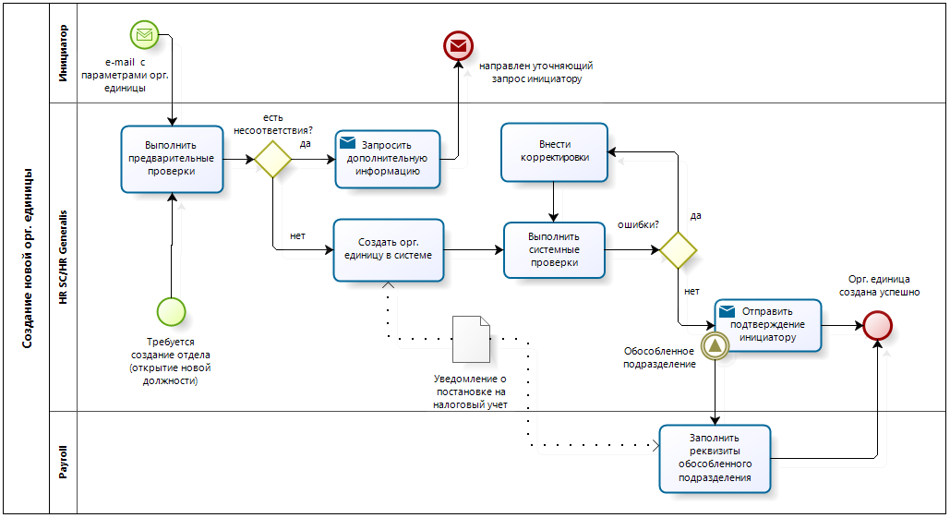

Модель процесса «Администрирование организационной единицы» (4-й уровень)

# Приложение 2

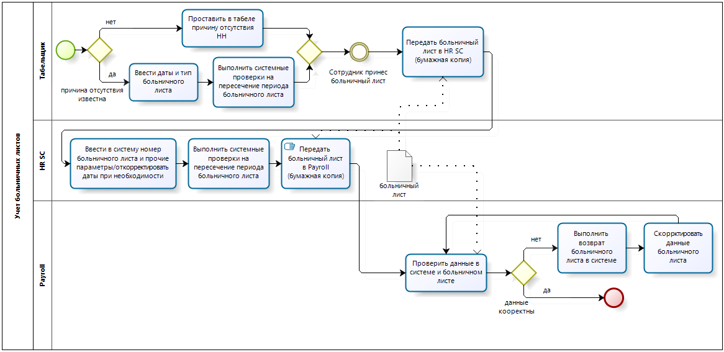

Модель процесса «Учет больничных листов» (4-й уровень)

# 

# Приложение 3

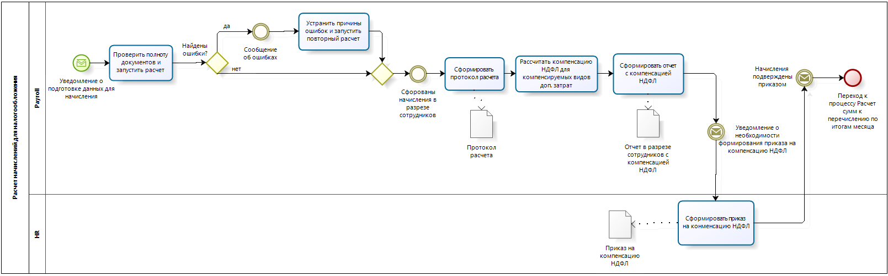

Модель процесса «Расчет начислений для налогообложения» (4-й уровень)

# Приложение 4

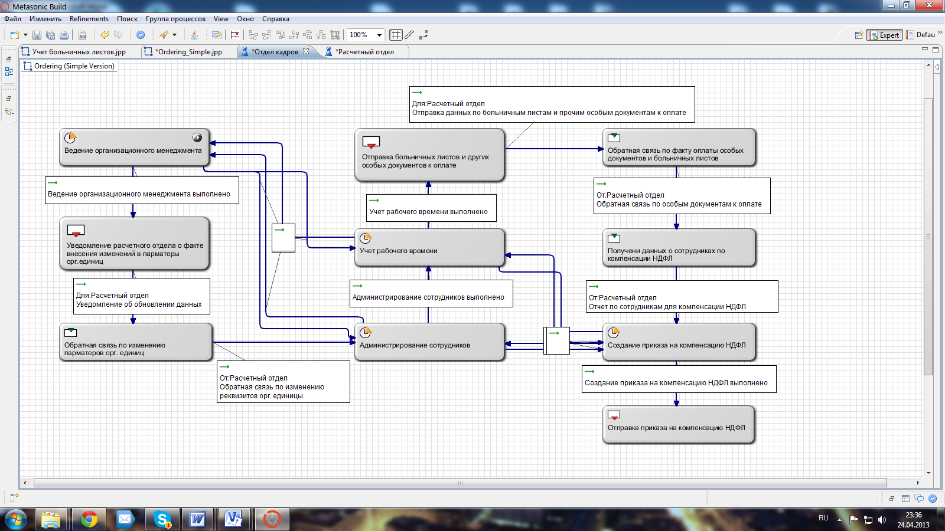

Модель деятельности отдела кадров в рамках бизнес-процесса «Учет трудовых ресурсов»

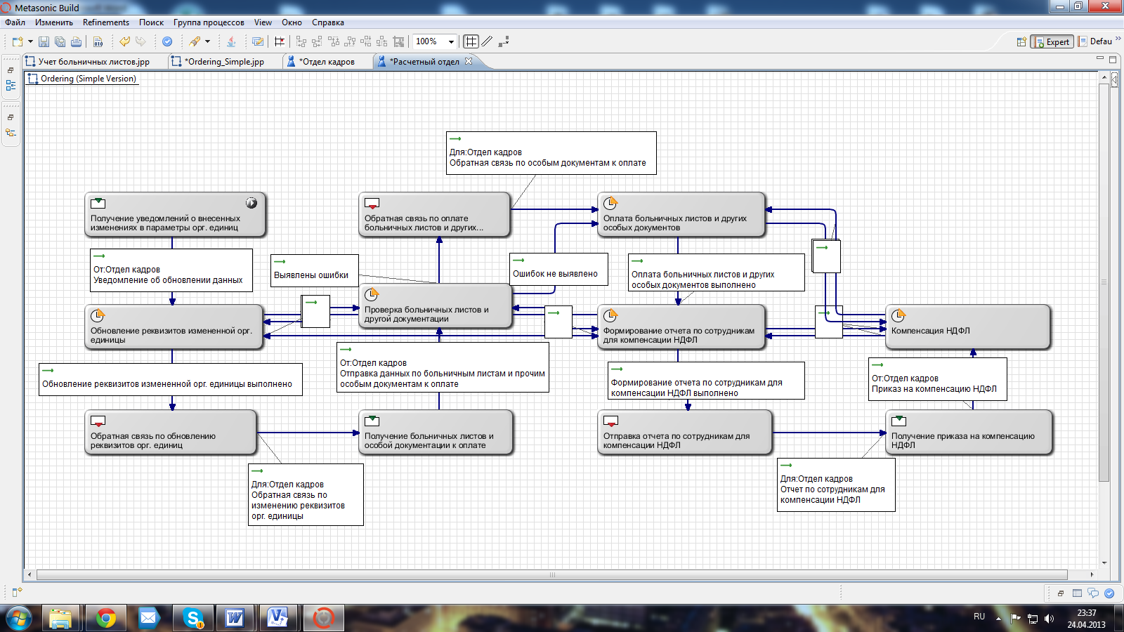

Модель деятельности расчетного отдела в рамках бизнес-процесса «Учет трудовых ресурсов»

# Приложение 5

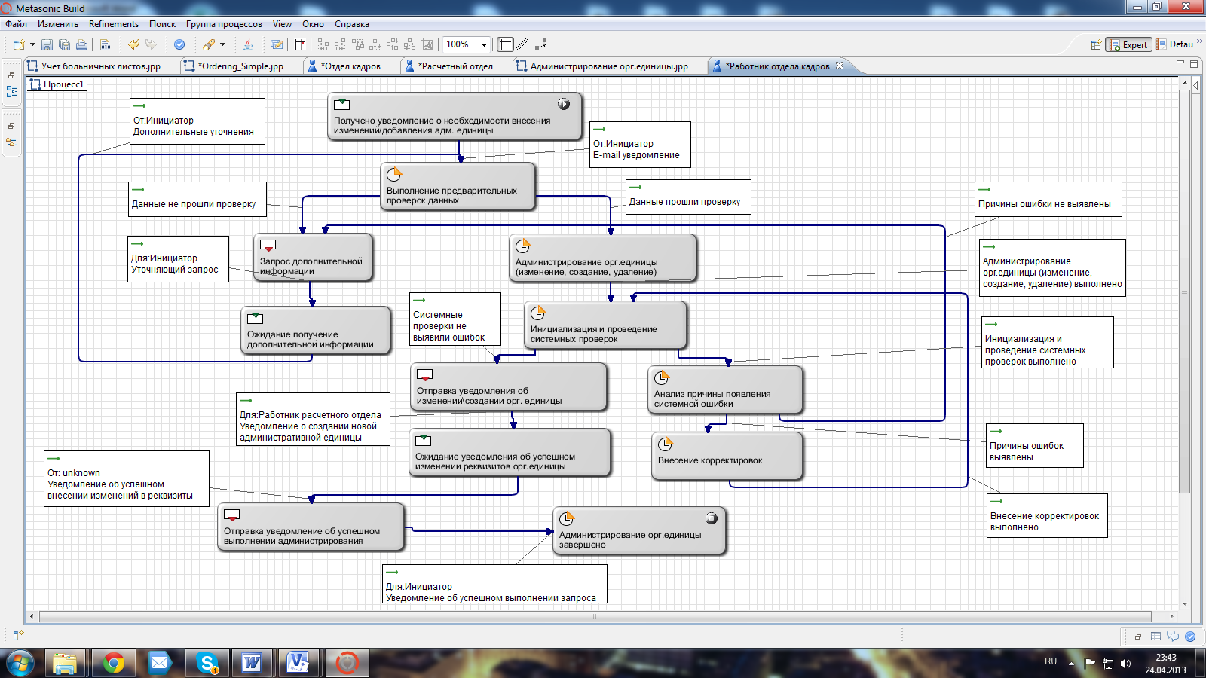

Модель деятельности работника отдела кадров в рамках процесса «Администрирование организационной единицы»

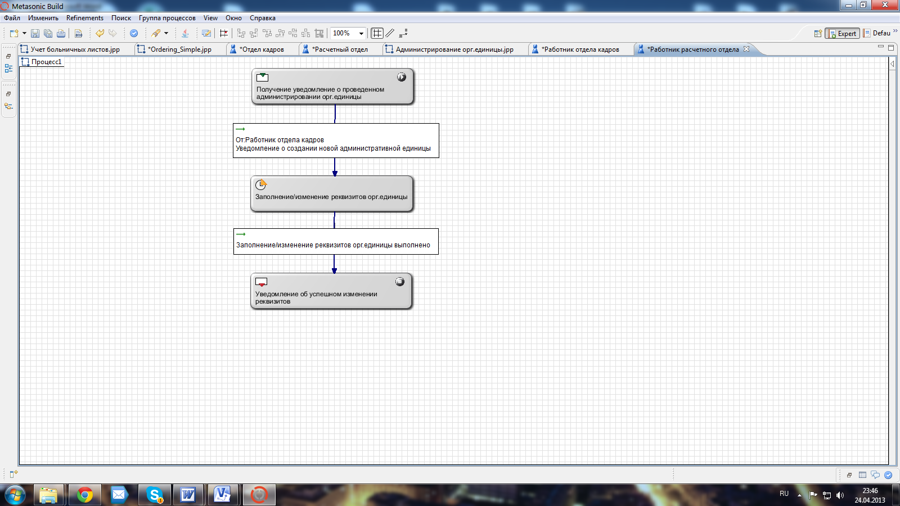

Модель деятельности работника расчетного отдела в рамках процесса «Администрирование организационной единицы»

# Приложение 6

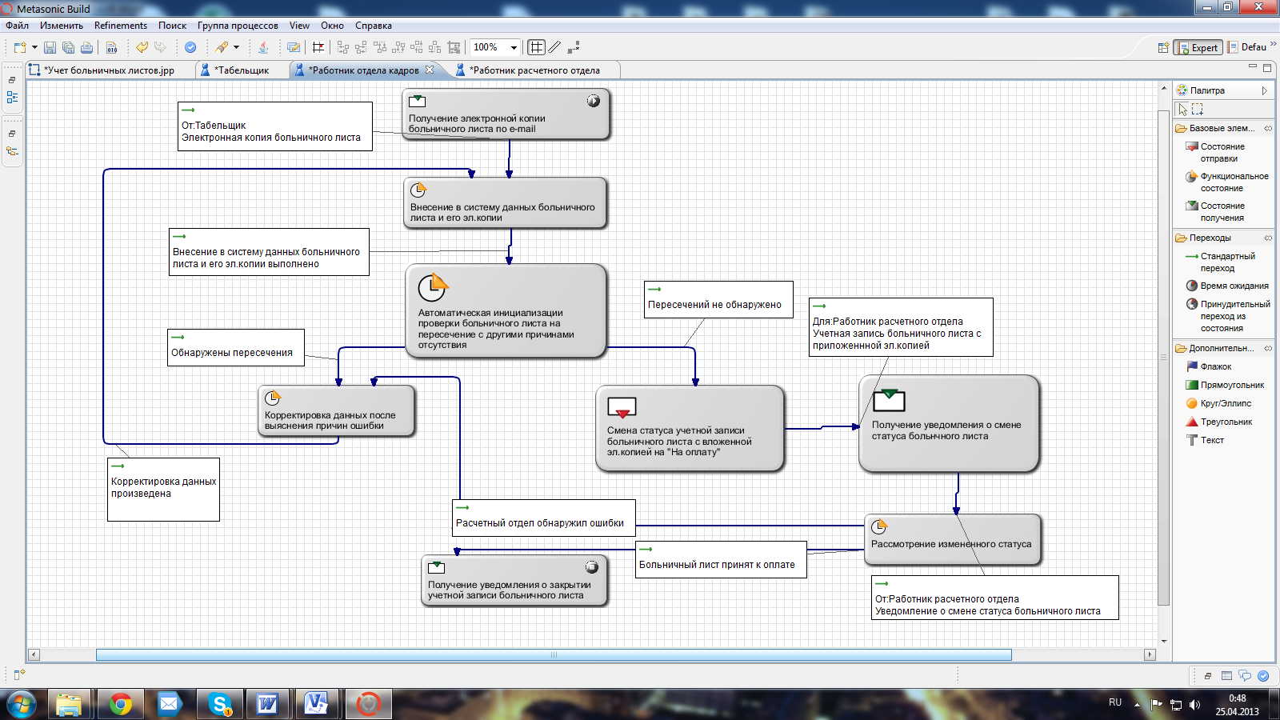

Модель деятельности работника отдела кадров в рамках процесса «Учет больничных листов»

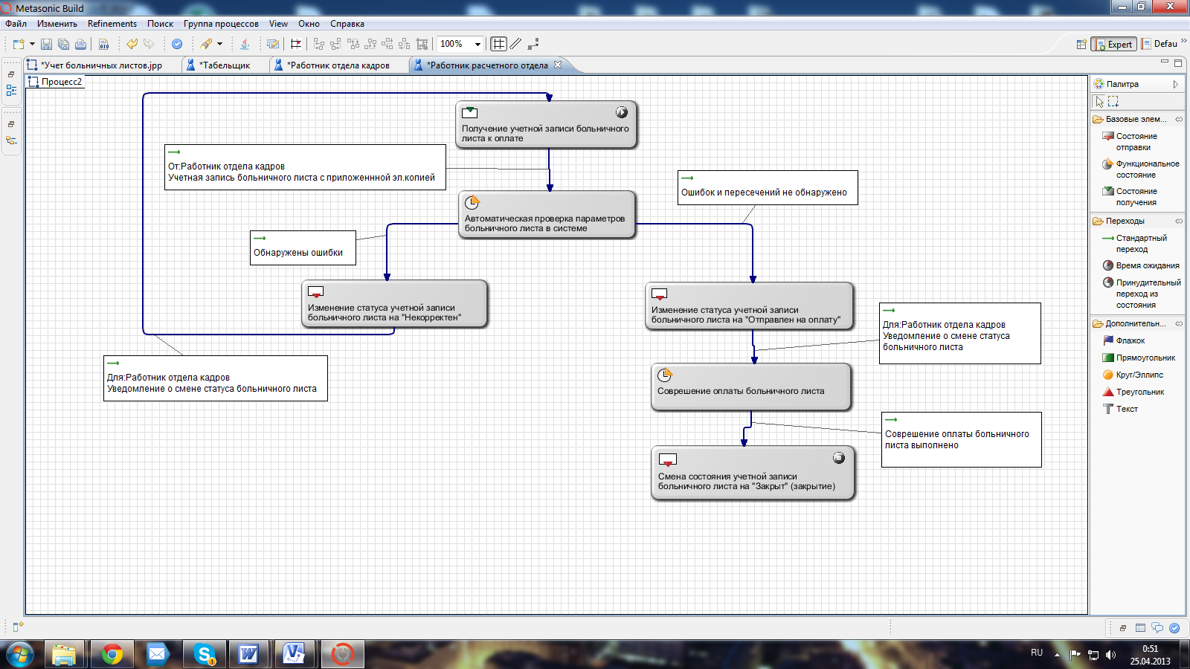

Модель деятельности работника расчетного отдела в рамках процесса «Учет больничных листов»

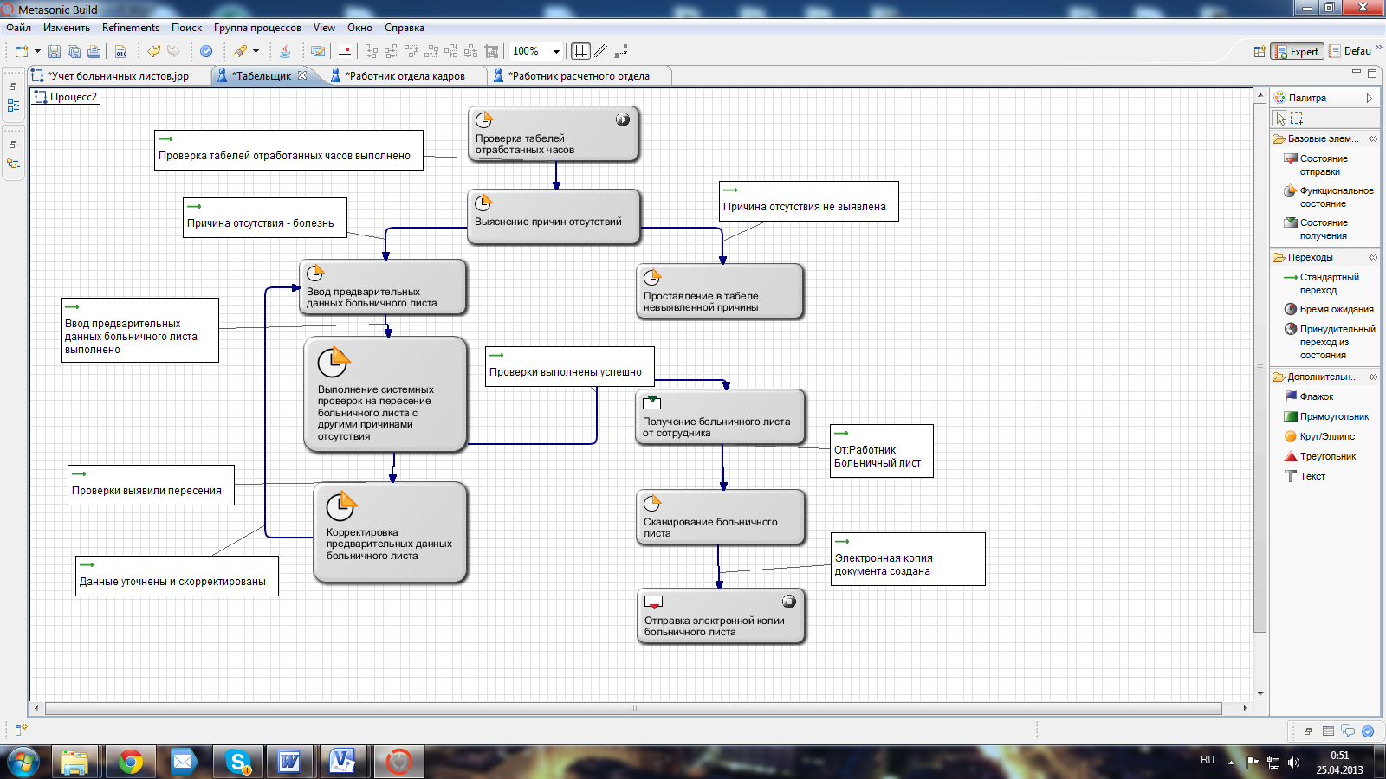

Модель деятельности табельщика в рамках процесса «Учет больничных листов»

# Приложение 7

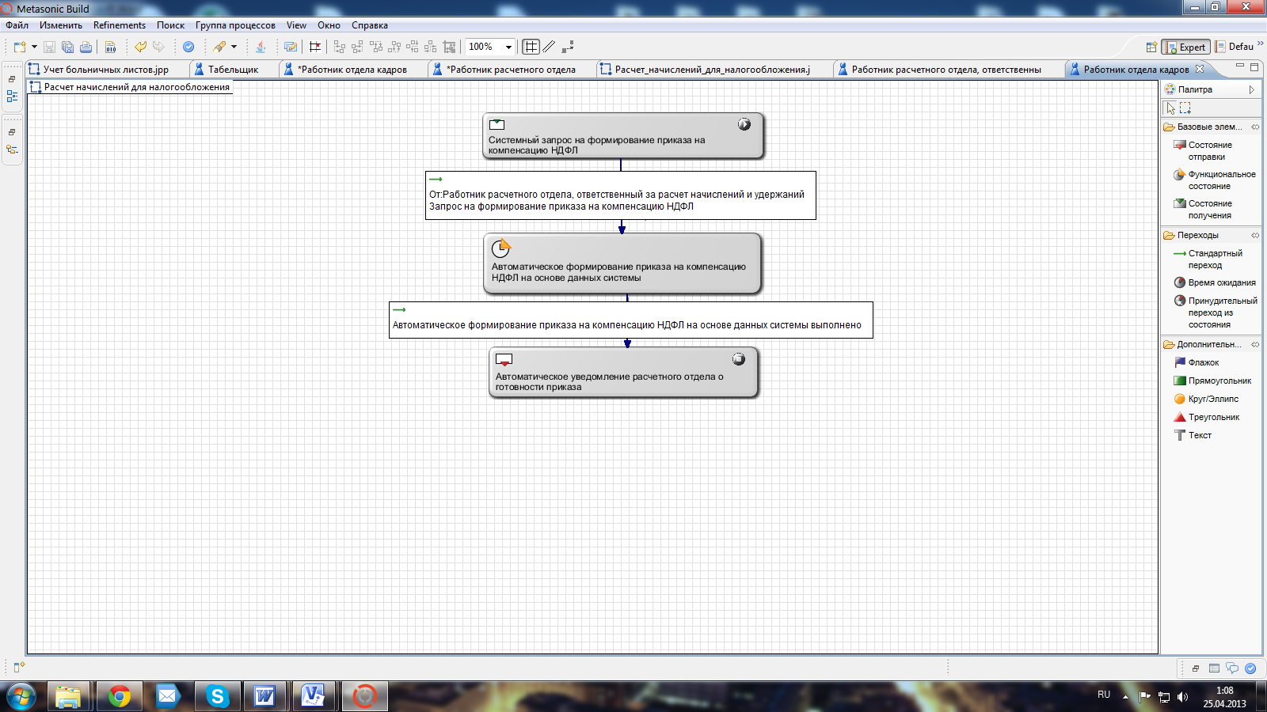

Модель деятельности работника отдела кадров в рамках процесса «Расчет начислений для налогообложения»

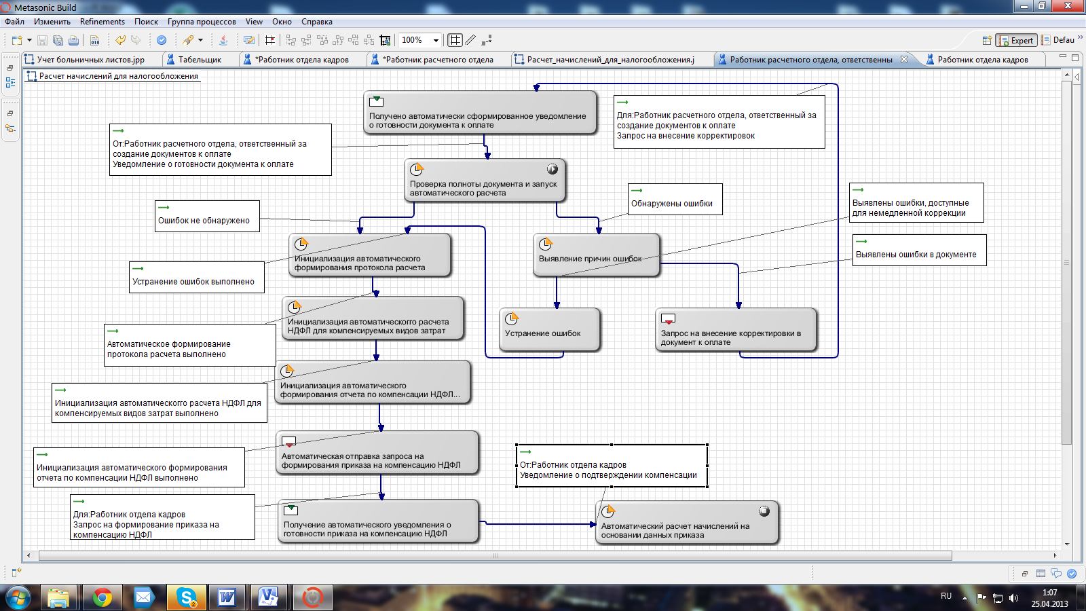

Модель деятельности работника расчетного отдела, ответственного за расчет начислений для налогообложения, в рамках процесса «Расчет начислений для налогообложения»